

地铁网络自助取票系统

**用户使用手册**

AlohaWorld 团队作品

中国中车组命题

2016年7月

目录

1 网页端使用说明 3

1.1 账号管理 3

1.1.1 注册 3

1.1.2 登录 5

1.1.3 忘记密码 5

1.2 购票 7

1.2.1 提交订单 7

1.2.2 支付/取消订单 9

1.2.3 查看订单二维码/退票 11

1.2.4 查看历史订单记录 13

1.3 购票常用设置 14

1.3.1 常用地铁站 14

1.3.2 常用路线 15

1.4 手机客户端下载 16

1.5 FAQ 17

1.5.1 在购票页面中，为什么有的站点显示为灰色？ 17

1.5.2 在购票页面中，为什么有的站点旁边会有红色的感叹号？ 17

2 安卓手机客户端使用说明 18

2.1 账号管理 18

2.1.1 注册 18

2.1.2 登录 21

2.1.3 忘记密码 21

2.1.4 修改密码 24

2.1.5 注销登录 25

2.2 购票 27

2.2.1 选择路线 27

2.2.2 支付、提交、取消订单，查看订单详情和二维码 31

2.2.3票务中心支付、提交、取消订单，查看订单详情和二维码 36

2.3 购票常用设置 39

2.4 访问网页客户端、反馈 40

3 FAQ 40

3.1 订单支付有时间限制吗？ 40

3.2 可以预先购买次日的票吗？ 40

3.3 手机验证码的有效期多长？多久可以再次获取验证码？ 41

# 1 网页端使用说明

## 1.1 账号管理

### 1.1.1 注册

（1）在各个网页页面的顶部栏中都有一个“登录/快速注册”的按钮，点击即可弹出登录与注册的对话框，然后切换到“快速注册”的选项卡。

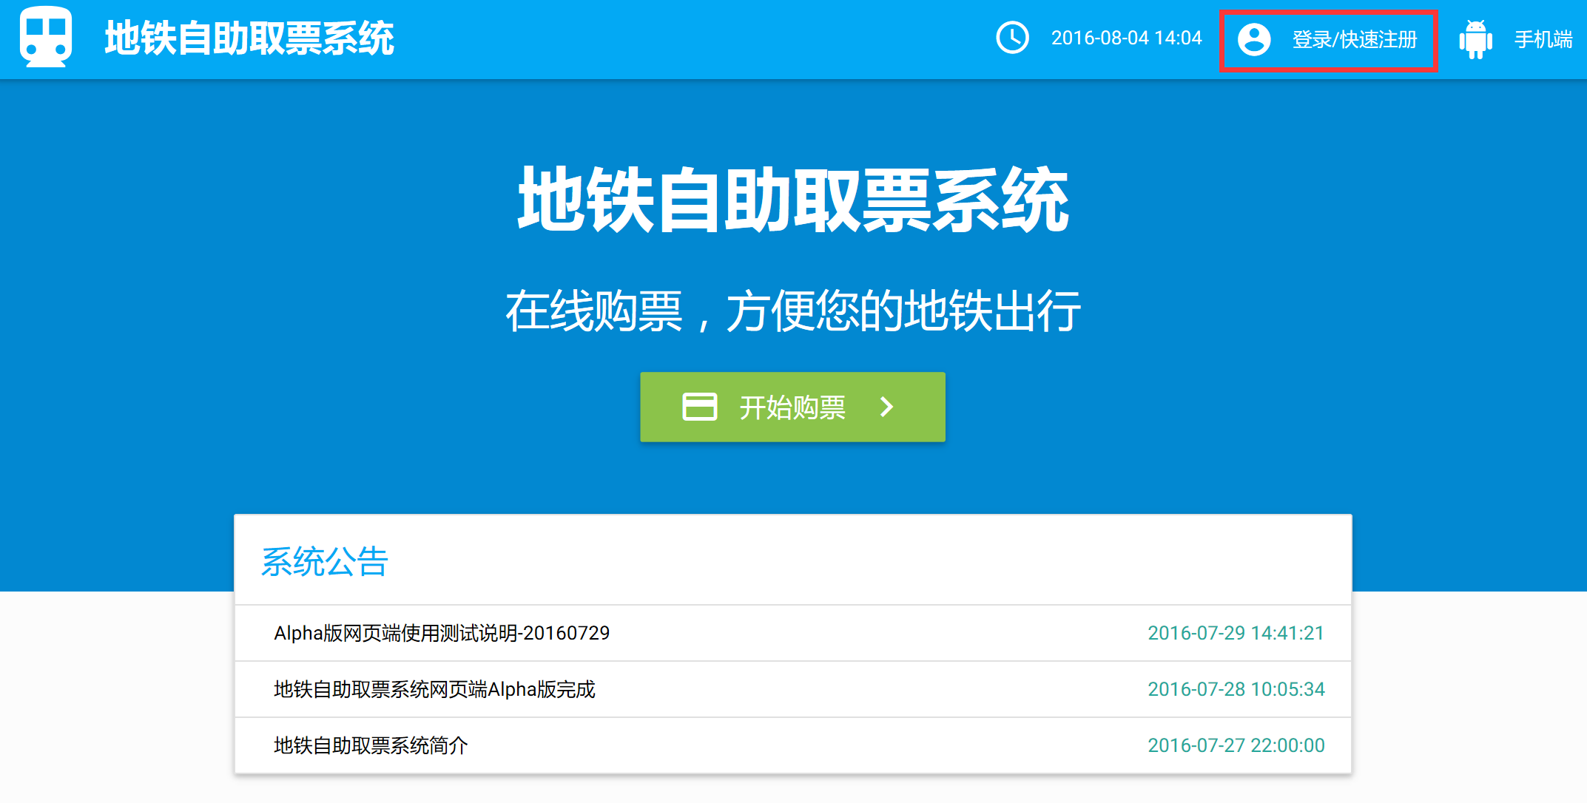

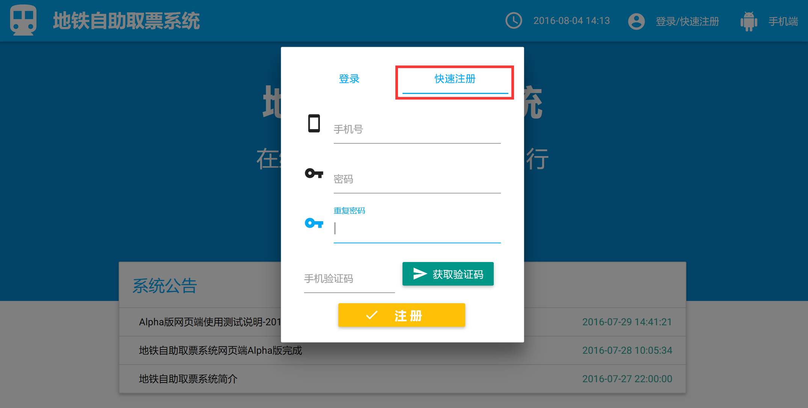

（2）依次填写手机号，密码（6-20位），并重复输入密码。接着点击“获取验证码”按钮，用户手机即可收到一条含有验证码的短信。收到短信后，将短信中的验证码填入“手机验证码”输入框，最后点击“注册”按钮即可完成注册。验证通过后，将自动登录新注册的账号。

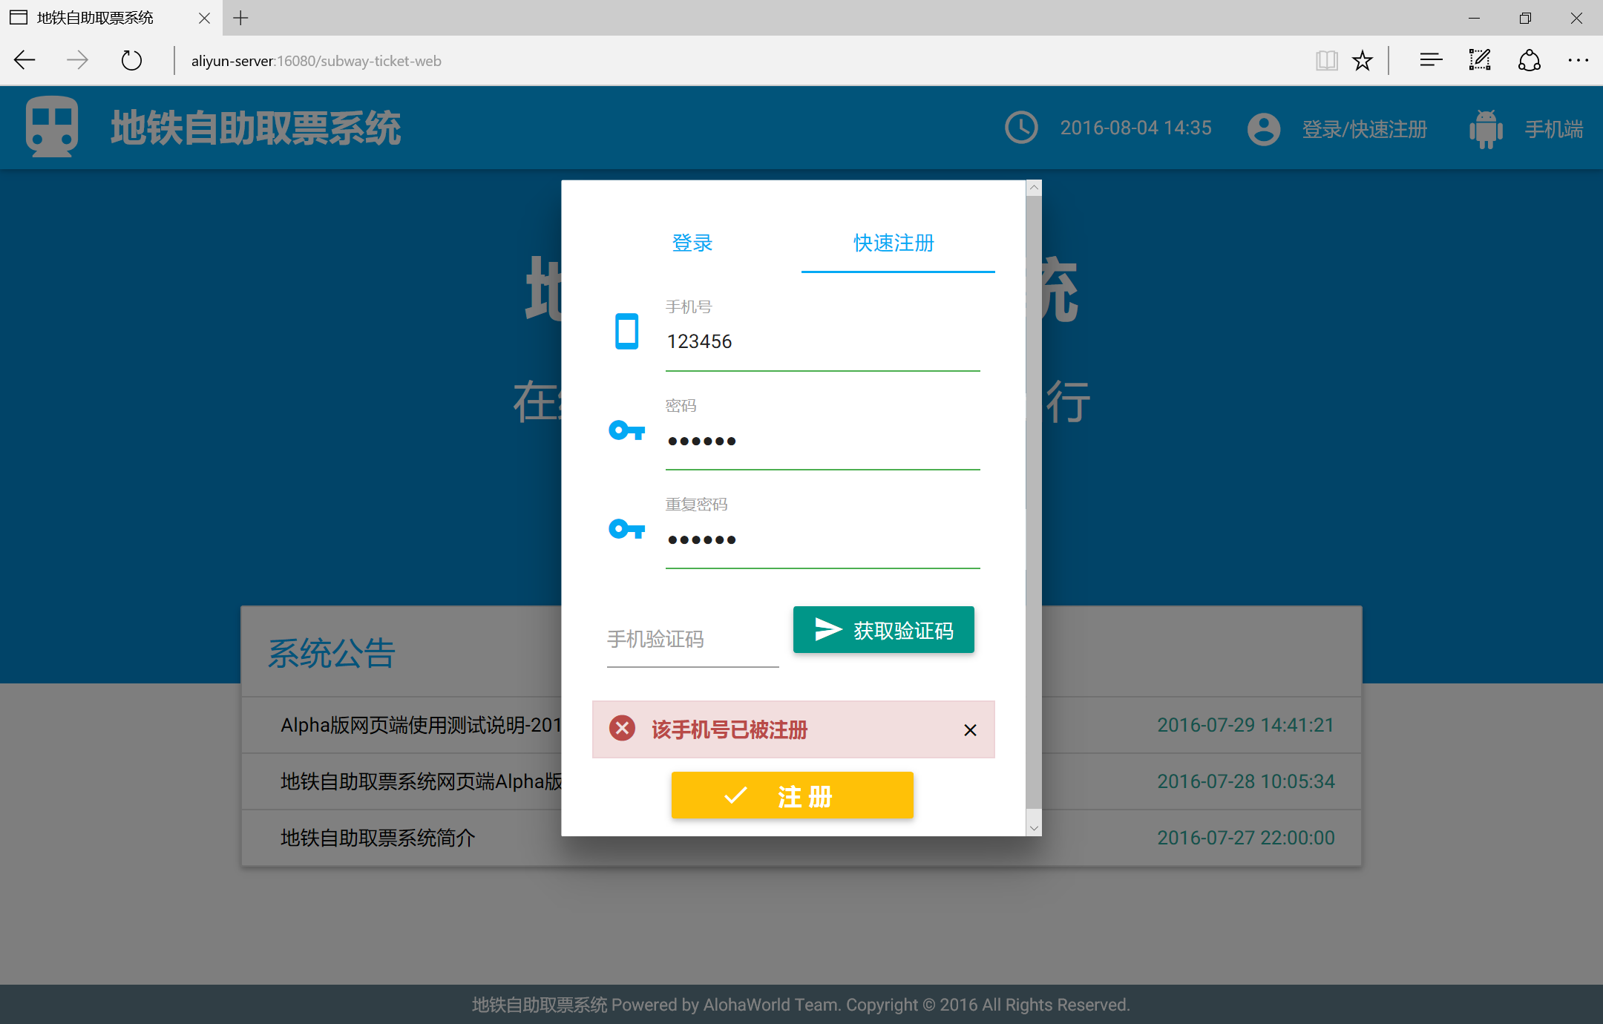

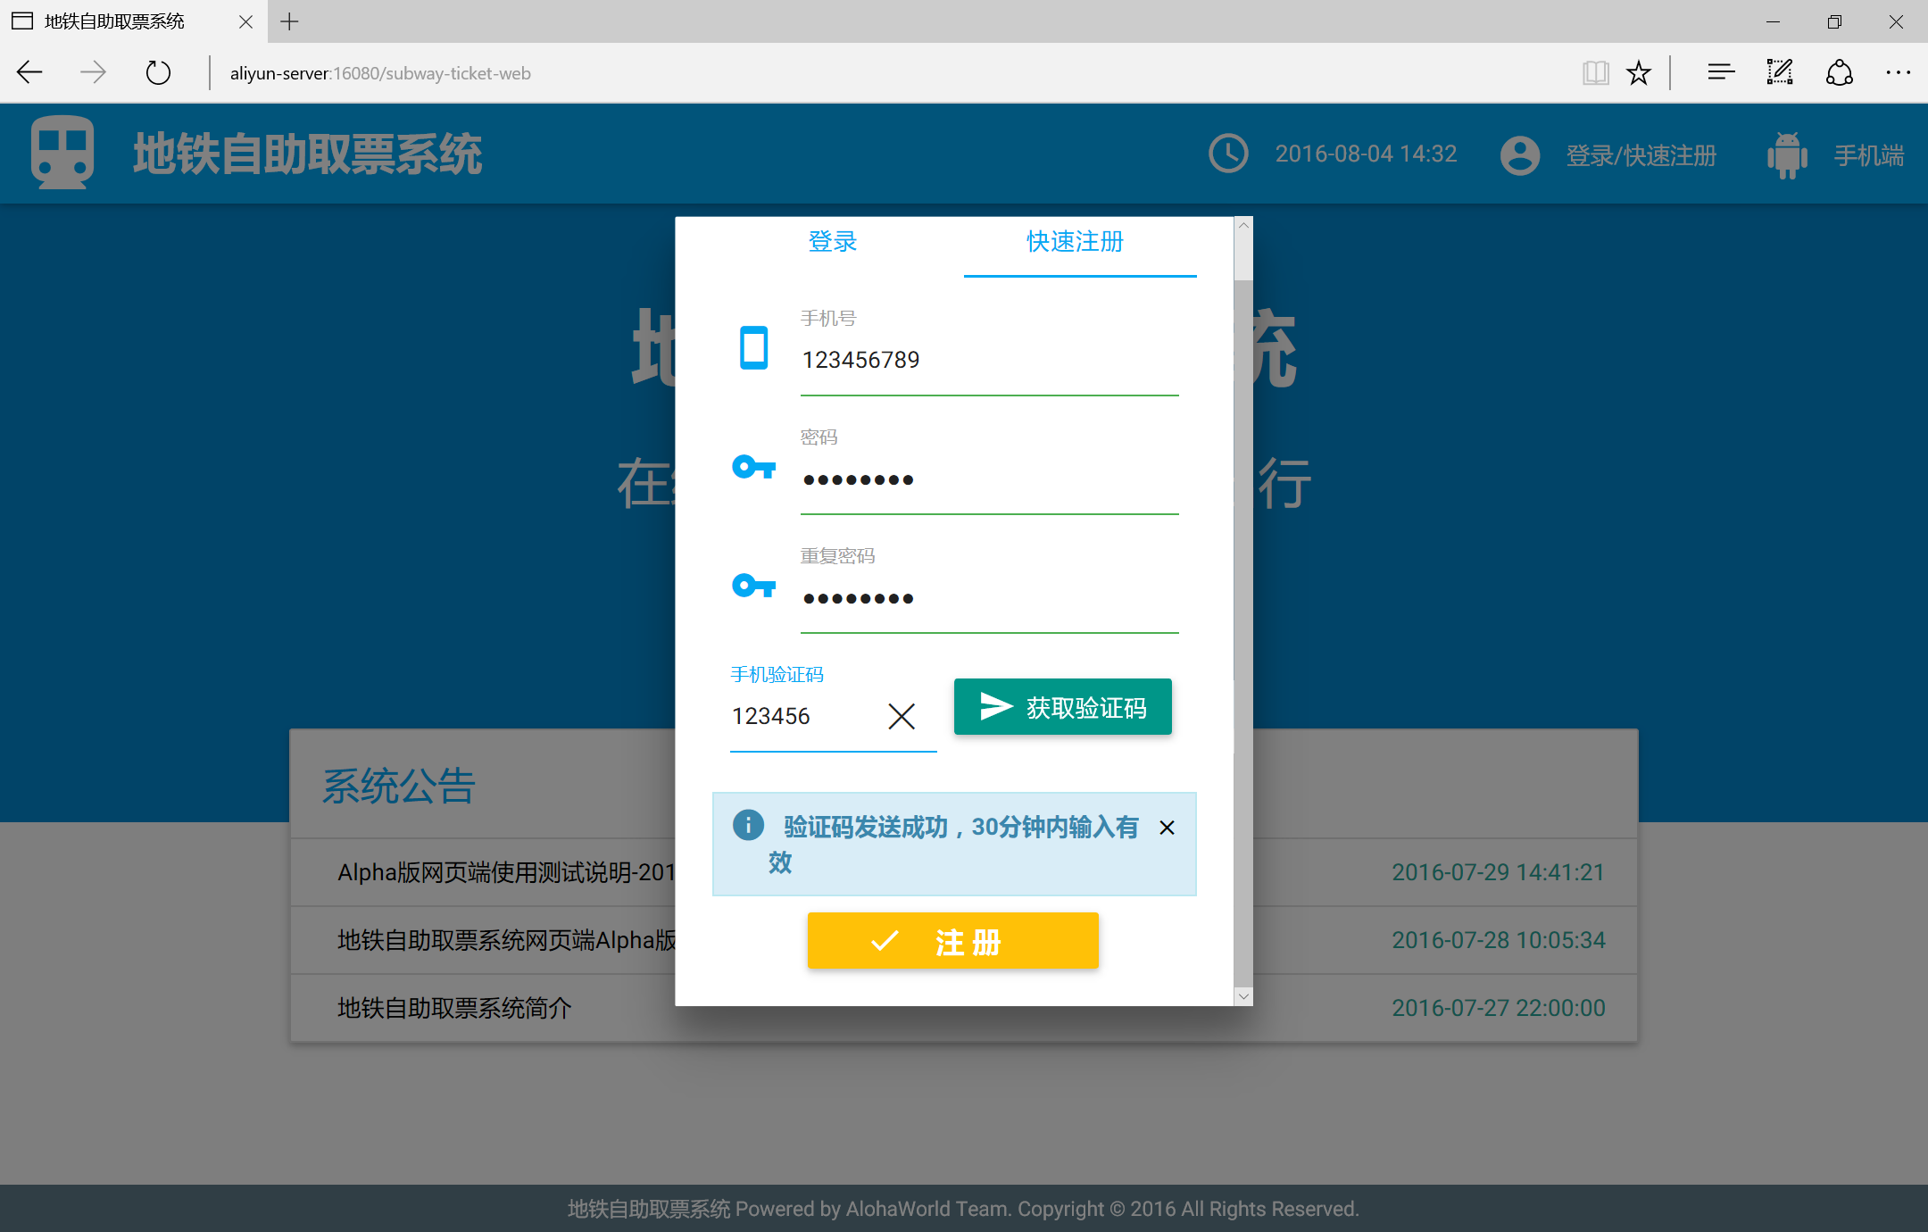

### 1.1.2 登录

点击每个页面顶部栏的“登录/快速注册”按钮后，在弹出的登录对话框中输入正确的手机号和密码即可登录。

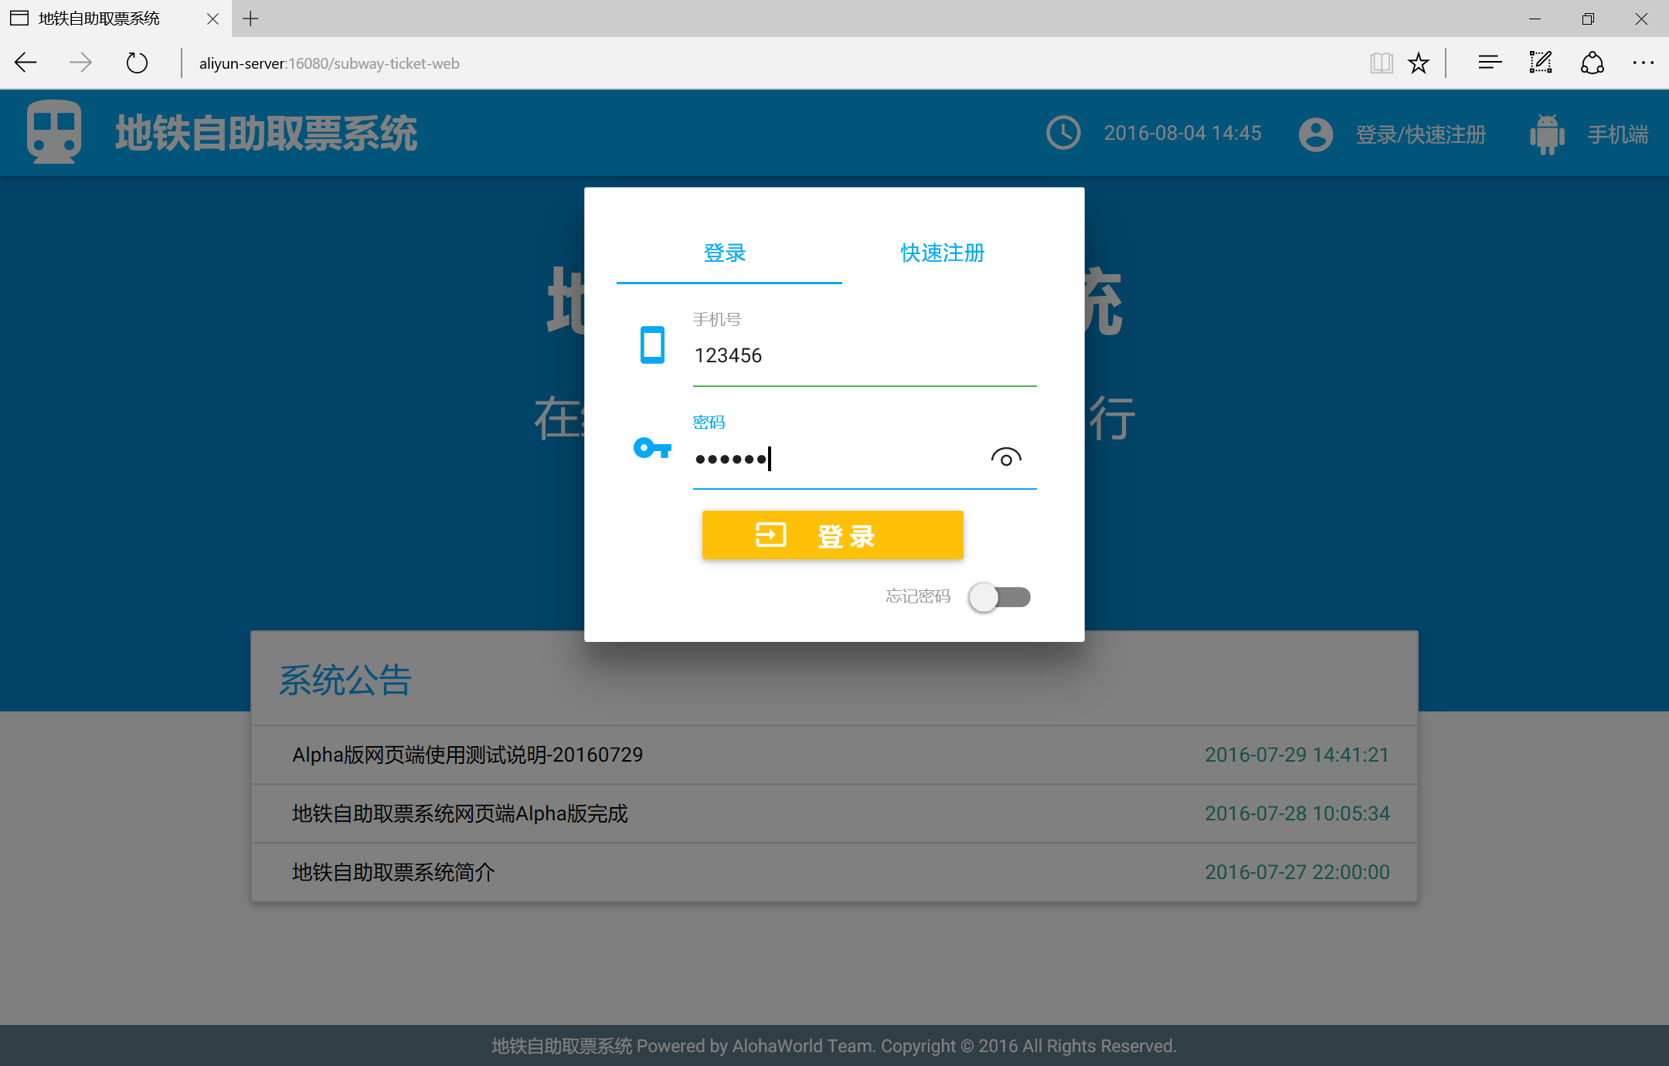

### 1.1.3 忘记密码

（1）点击每个页面顶部栏的“登录/快速注册”按钮后，在弹出的登录对话框中，打开“忘记密码”的开关。

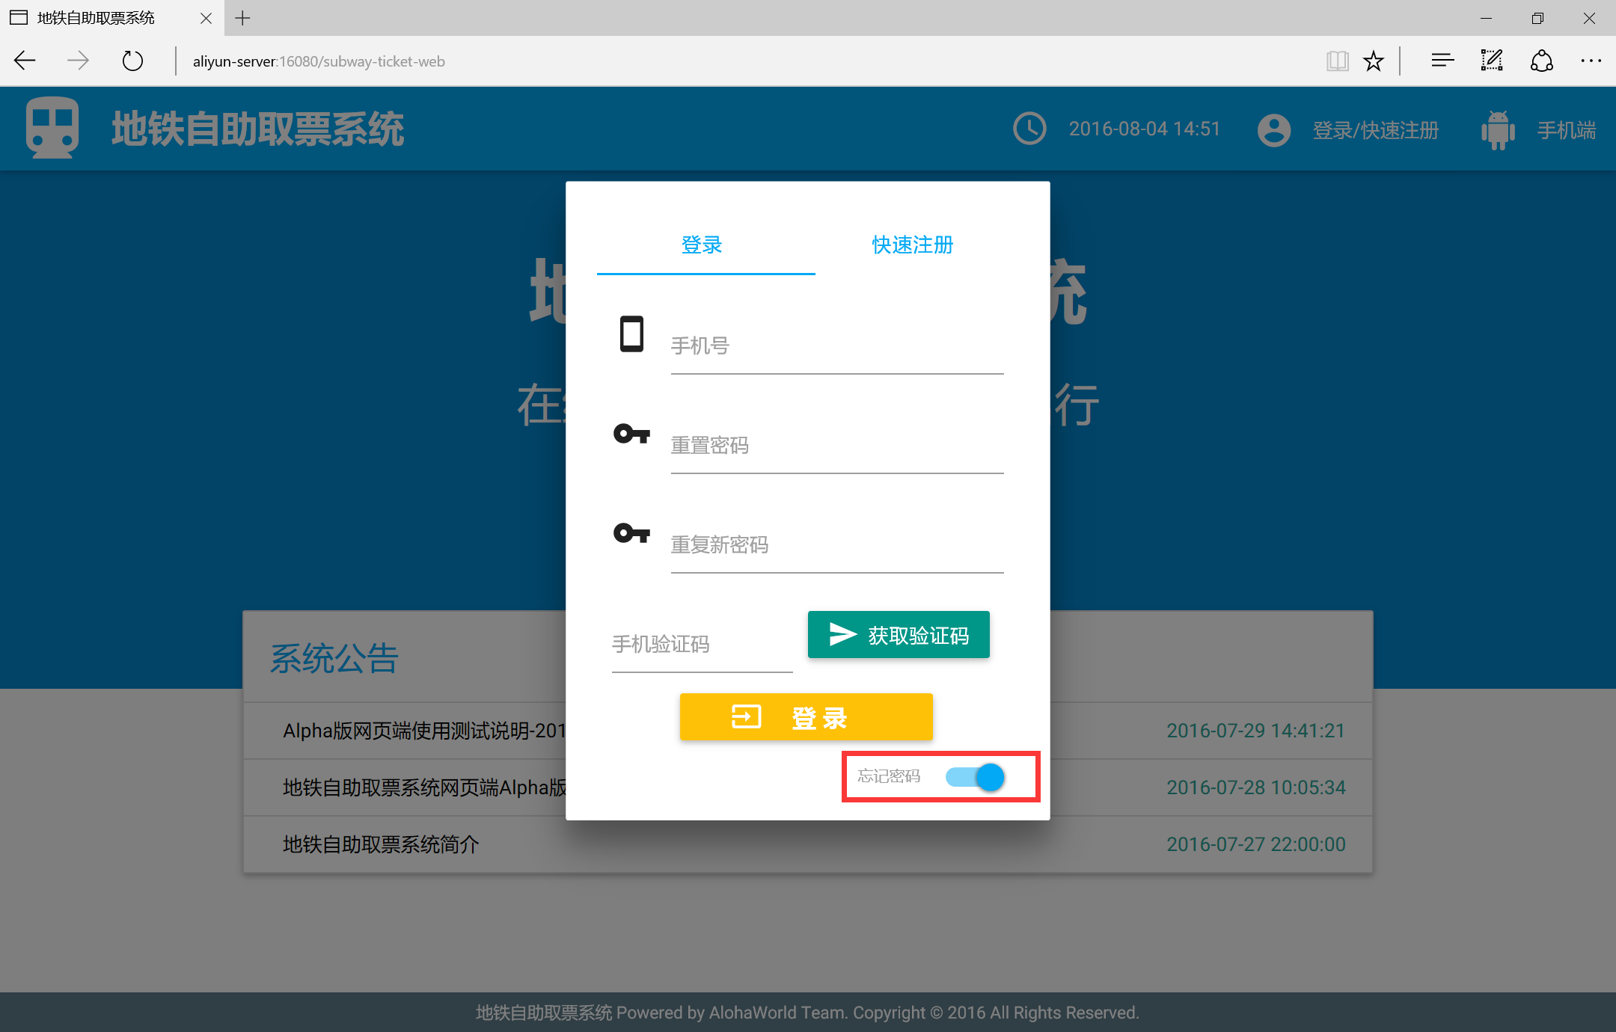

（2）依次输入要登录的手机号，以及新的密码（6-20位）。接着点击“获取验证码”按钮，用户手机即可收到一条含有验证码的短信。收到短信后，将短信中的验证码填入“手机验证码”输入框，最后点击“登录”按钮即可以新的密码登录。

1.1.4 修改密码

（1）登录后进入个人中心，在左侧菜单栏找到账号安全 -> 修改密码。

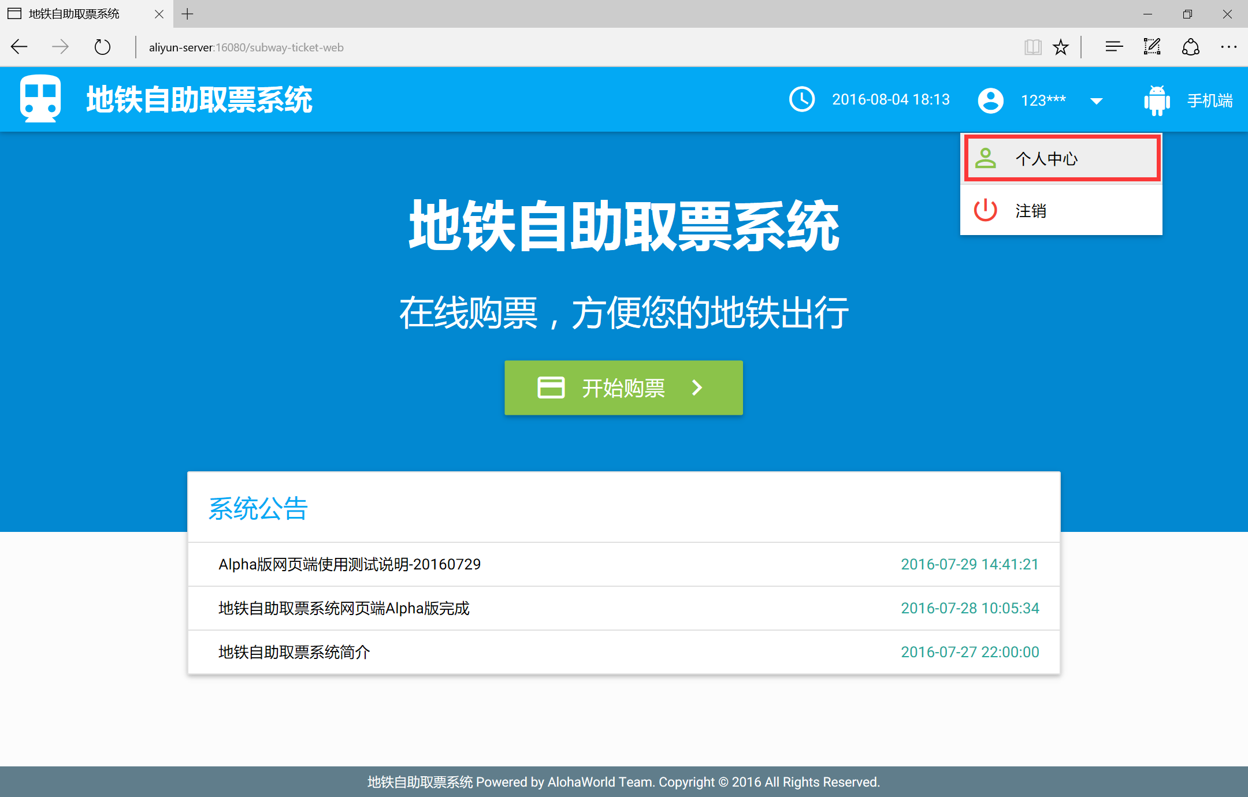

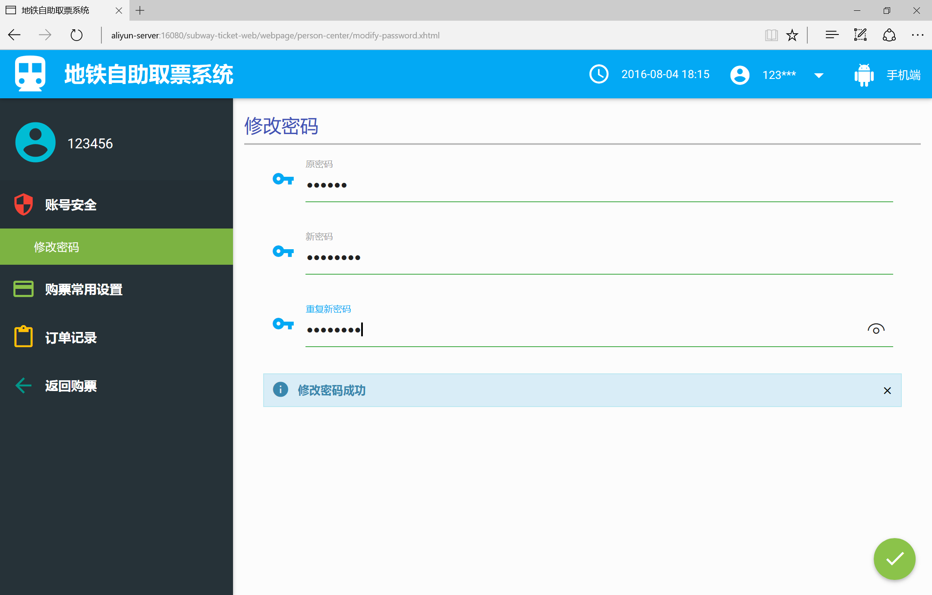

（2）依次输入原密码和新密码，按回车键或点击页面右下角按钮即可完成密码的修改。

## 1.2 购票

### 1.2.1 提交订单

#### 1.2.1.1 搜索路线后提交订单

（1）选择城市，选择起始站和终点站。选择站点时，可以输入站点的拼音首字母、拼音或部分文字快速搜索到站点，也可点击输入框上的图标浏览城市的所有站点，还可以点击输入框上图标直接选择事先已设置好的常用地铁站。

点击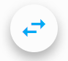按钮可以交换起始站和终点站。

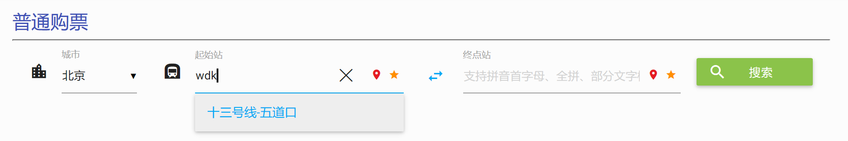

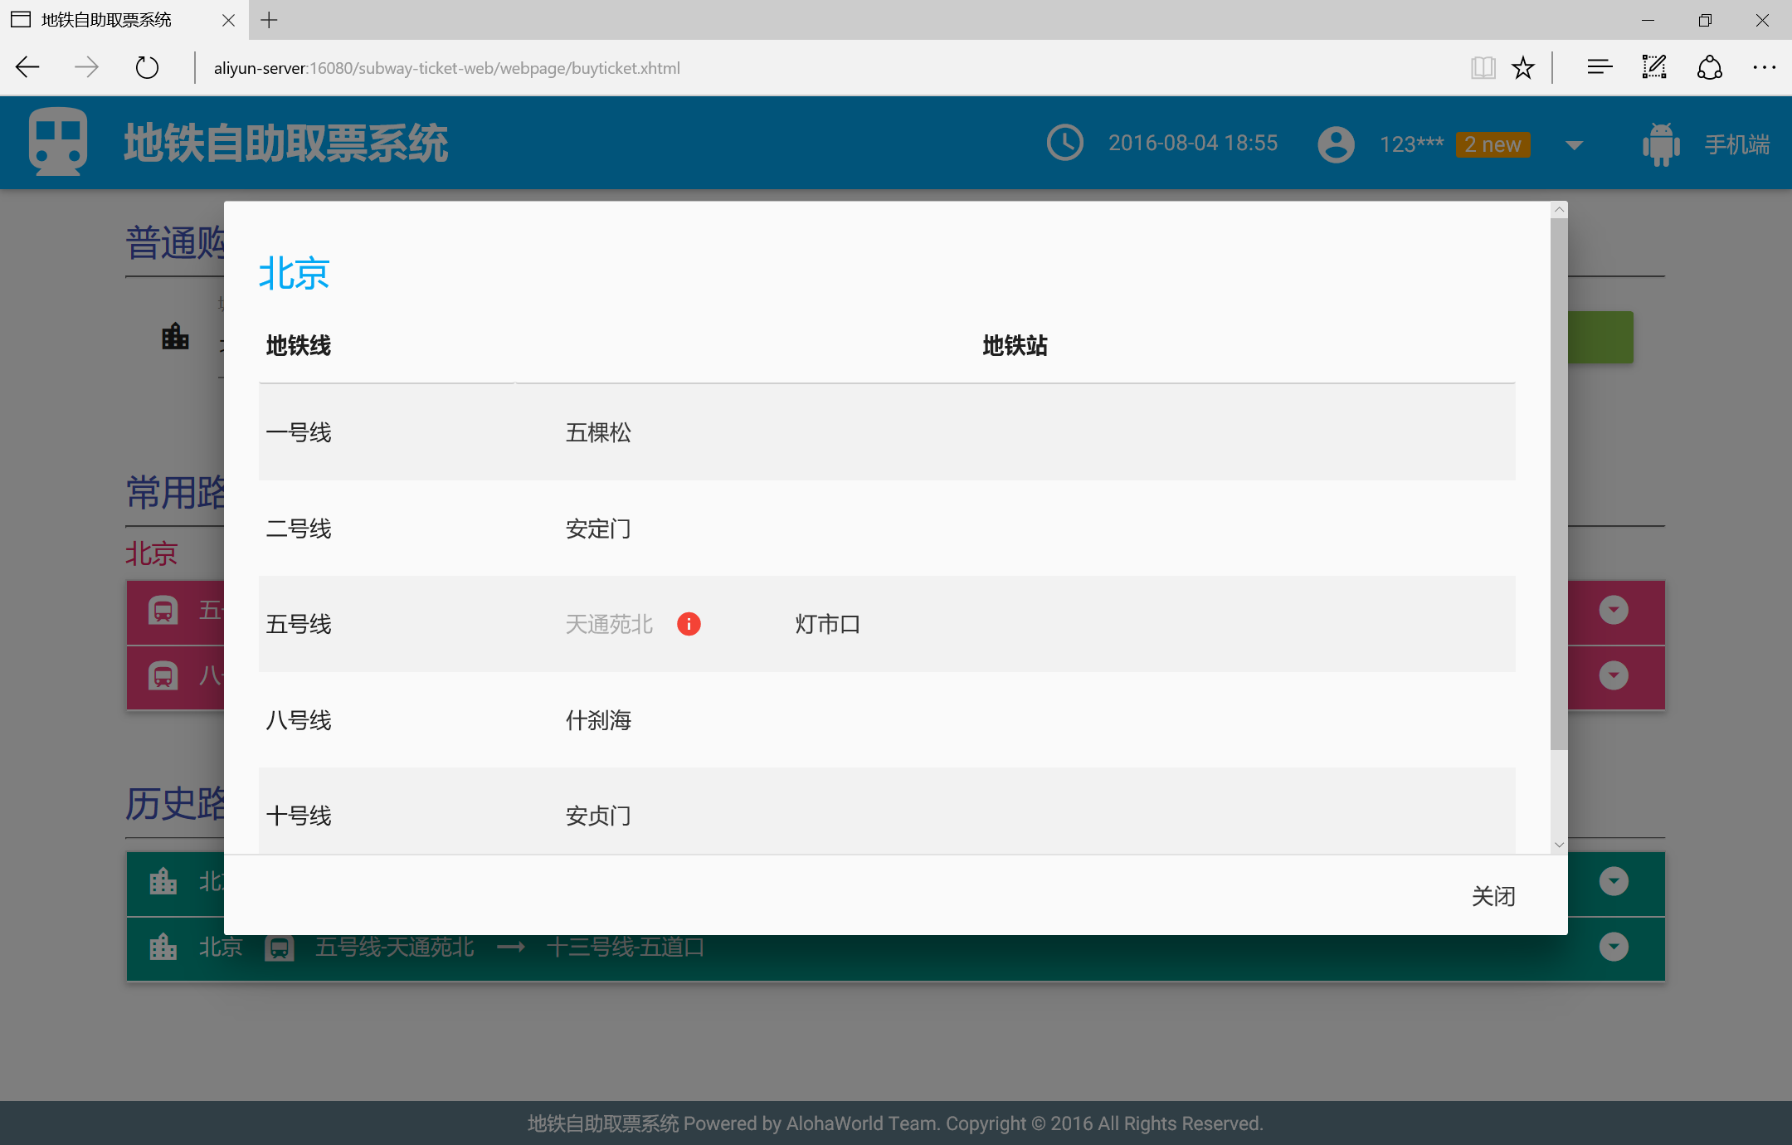

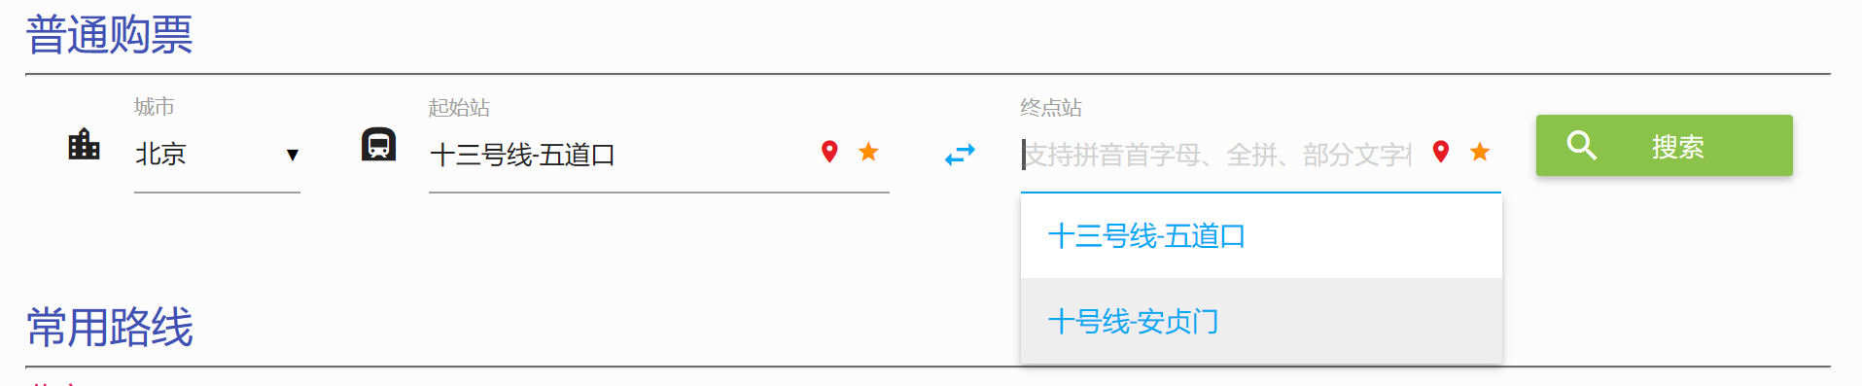

（2）搜索到路线后点击票数旁边的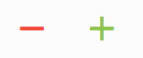两个按钮减少/增加票数，接着点击“提交订单”按钮即可提交订单。

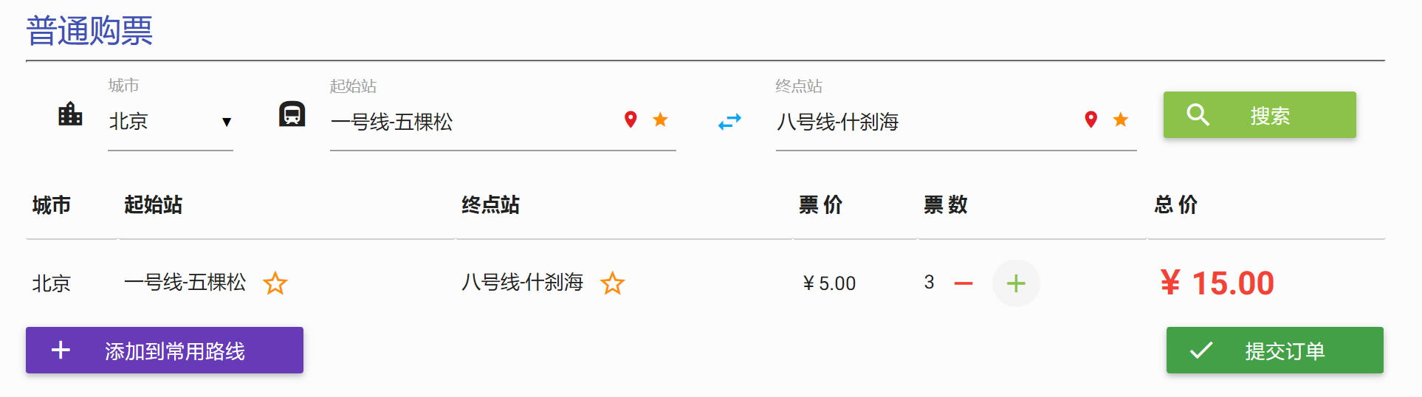

#### 1.2.1.2 从常用路线中提交订单

用户可以直接从购票页面中的“常用路线”一栏中选择设置好的常用路线，直接提交订单。

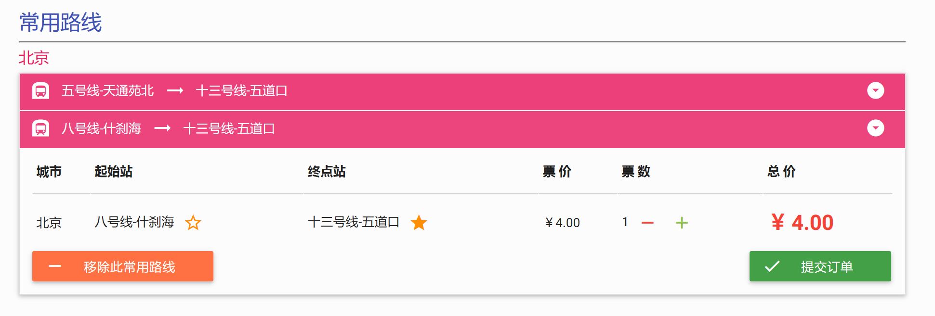

#### 1.2.1.3 从历史路线记录中提交订单

用户提交过的订单会显示在历史记录中（最多保存3条历史记录）。用户也可直接从购票页面中的“历史路线记录”一栏中直接选择路线，提交订单。

### 1.2.2 支付/取消订单

#### 1.2.2.1 在购票页面支付/取消订单

在购票页面中提交订单后，可在弹出的“订单详情”对话框中直接支付或取消订单。

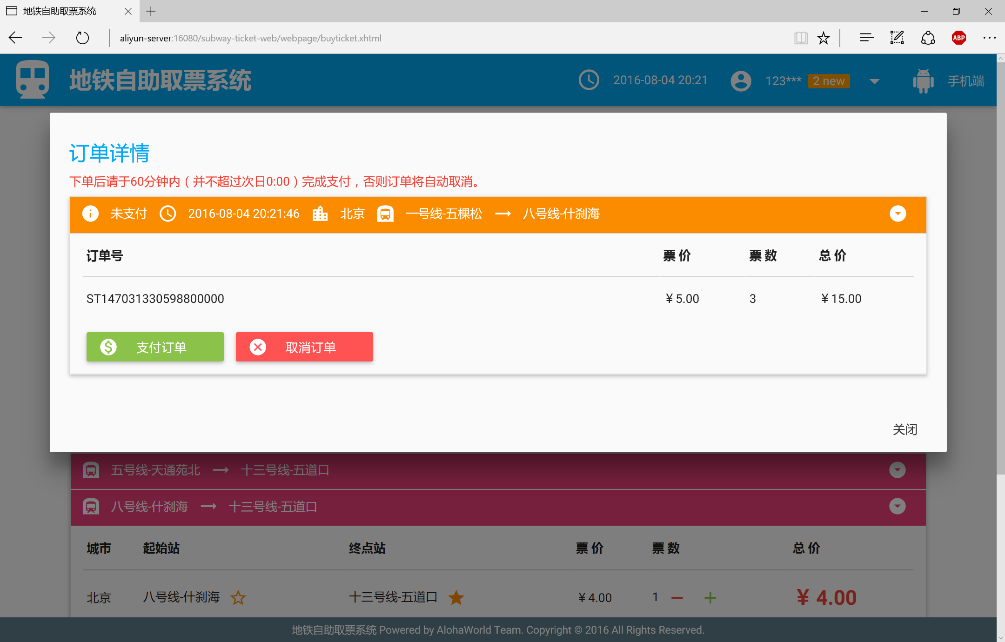

#### 1.2.2.2 在个人中心支付/取消订单

进入个人中心后，在“订单记录 -> 未支付订单”页面中可查看并支付或取消订单。

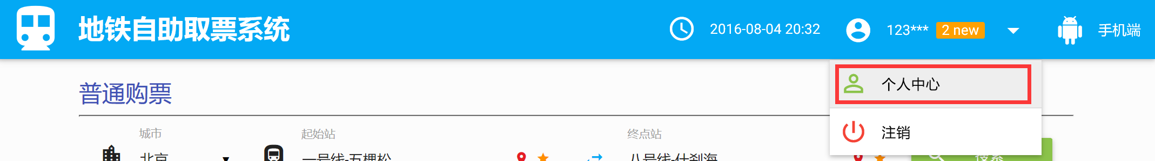

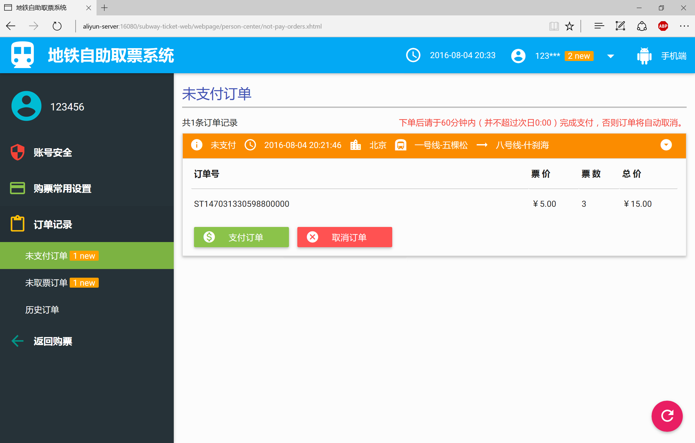

### 1.2.3 查看订单二维码/退票

#### 1.2.3.1 在购票页面查看订单二维码/退票

在购票页面支付订单后，即可查看已支付订单对应的二维取票码，或进行退票操作。

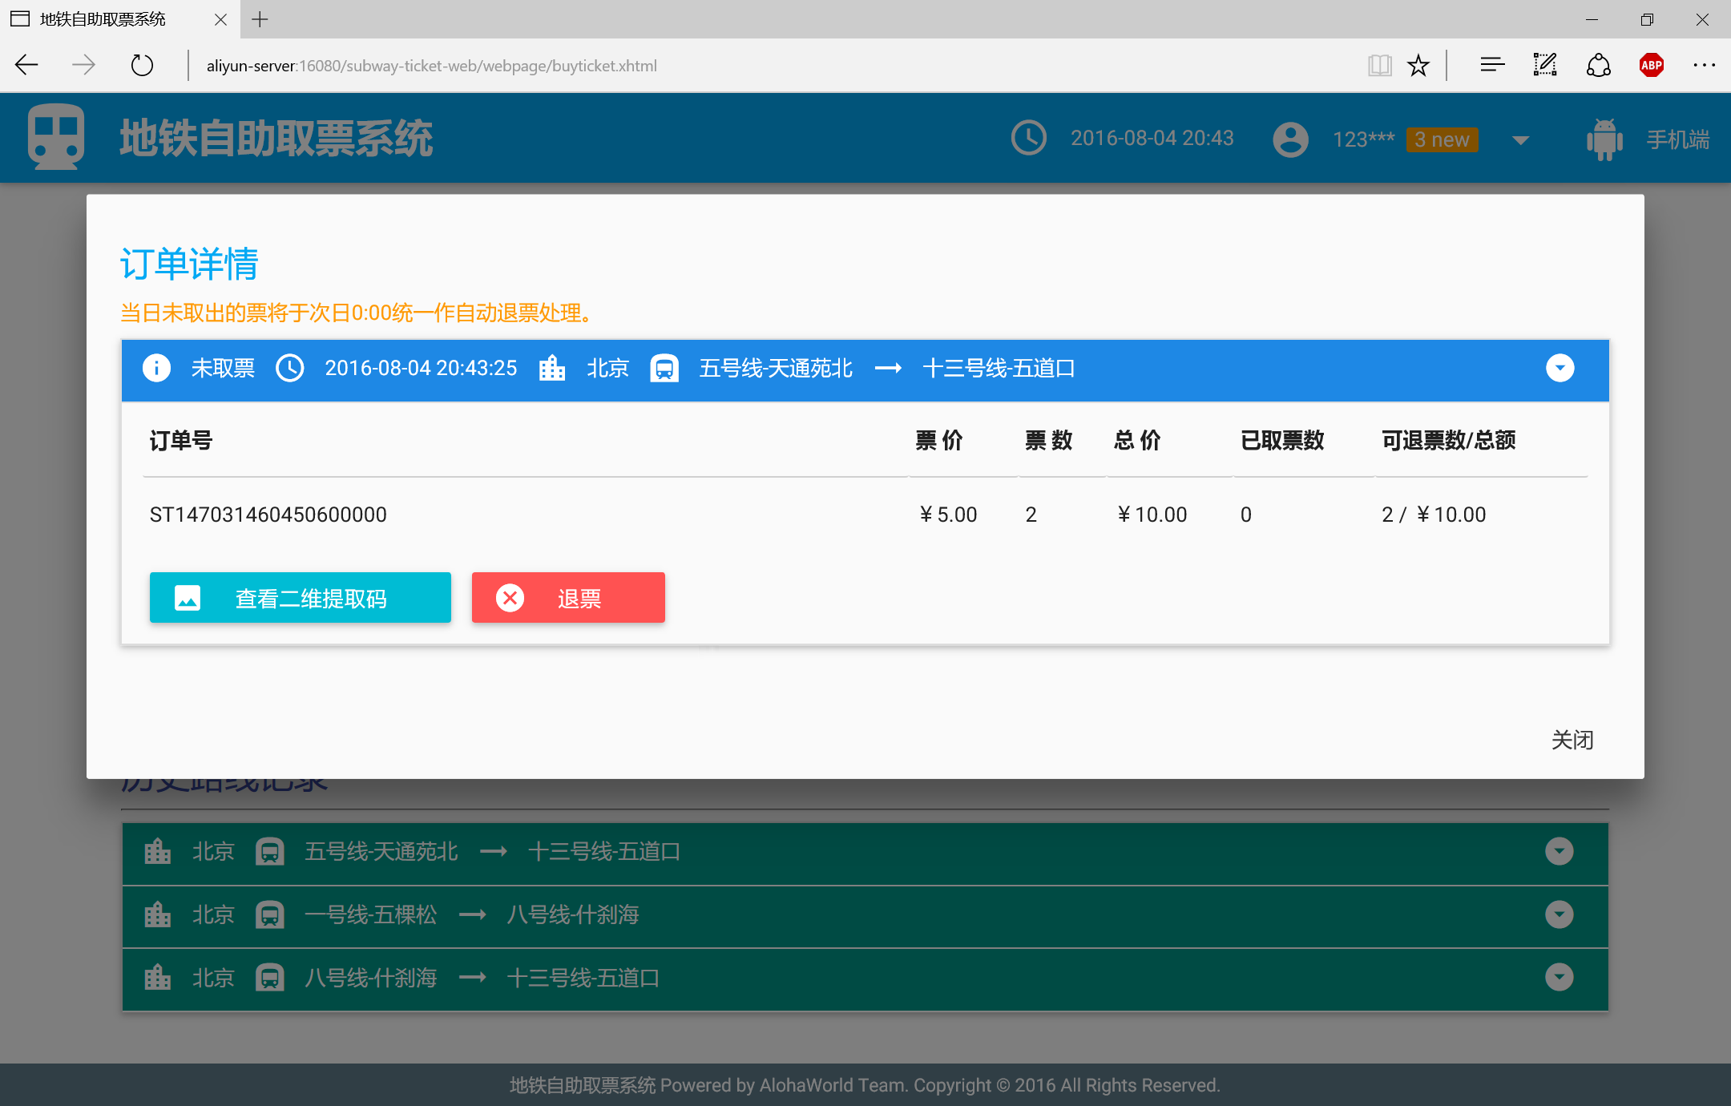

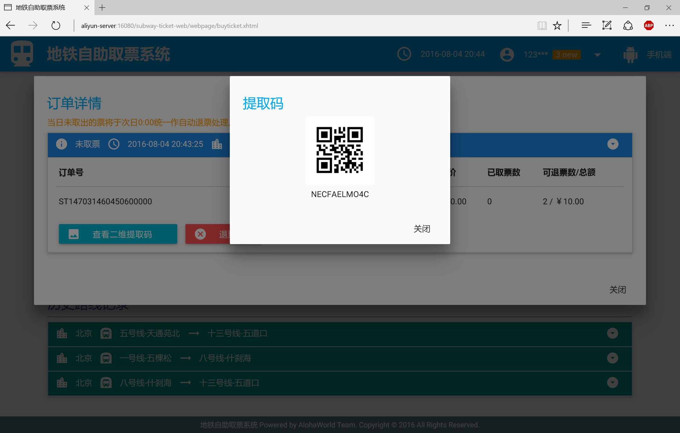

#### 1.2.3.2 在个人中心查看订单二维码/退票

进入个人中心后，在“订单记录 -> 未取票订单”页面中可查看订单对应的取票二维码或进行退票操作。



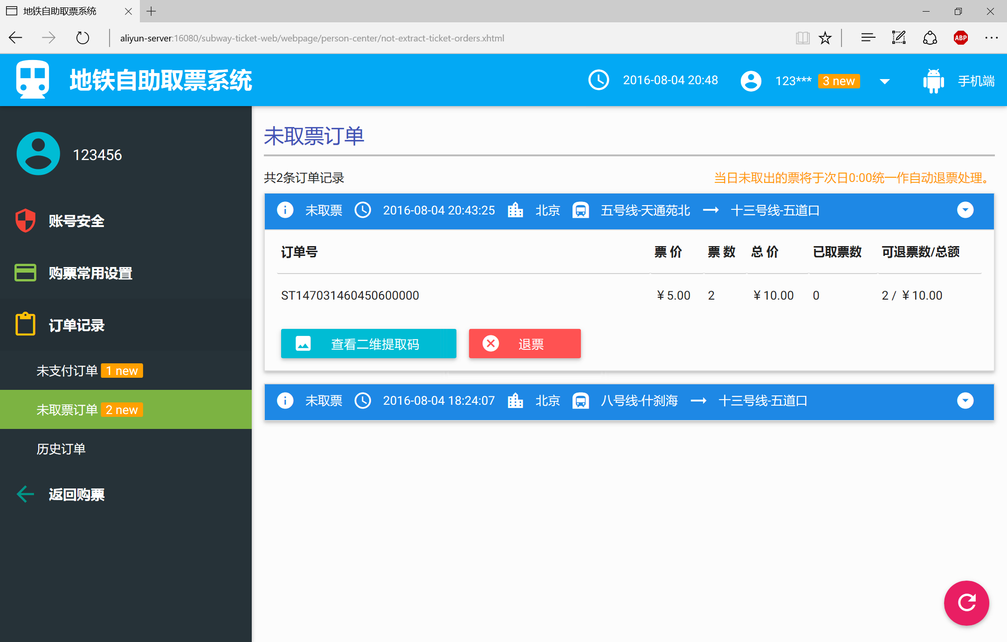

### 1.2.4 查看历史订单记录

进入个人中心，随后进入“订单记录 -> 历史订单”页面，选择日期区间，即可查看指定期间内的所有状态的订单，用户也可选择只显示其中某些状态的订单。用户在该界面同样可以支付/取消订单，也可以查看取票二维码，以及退票。



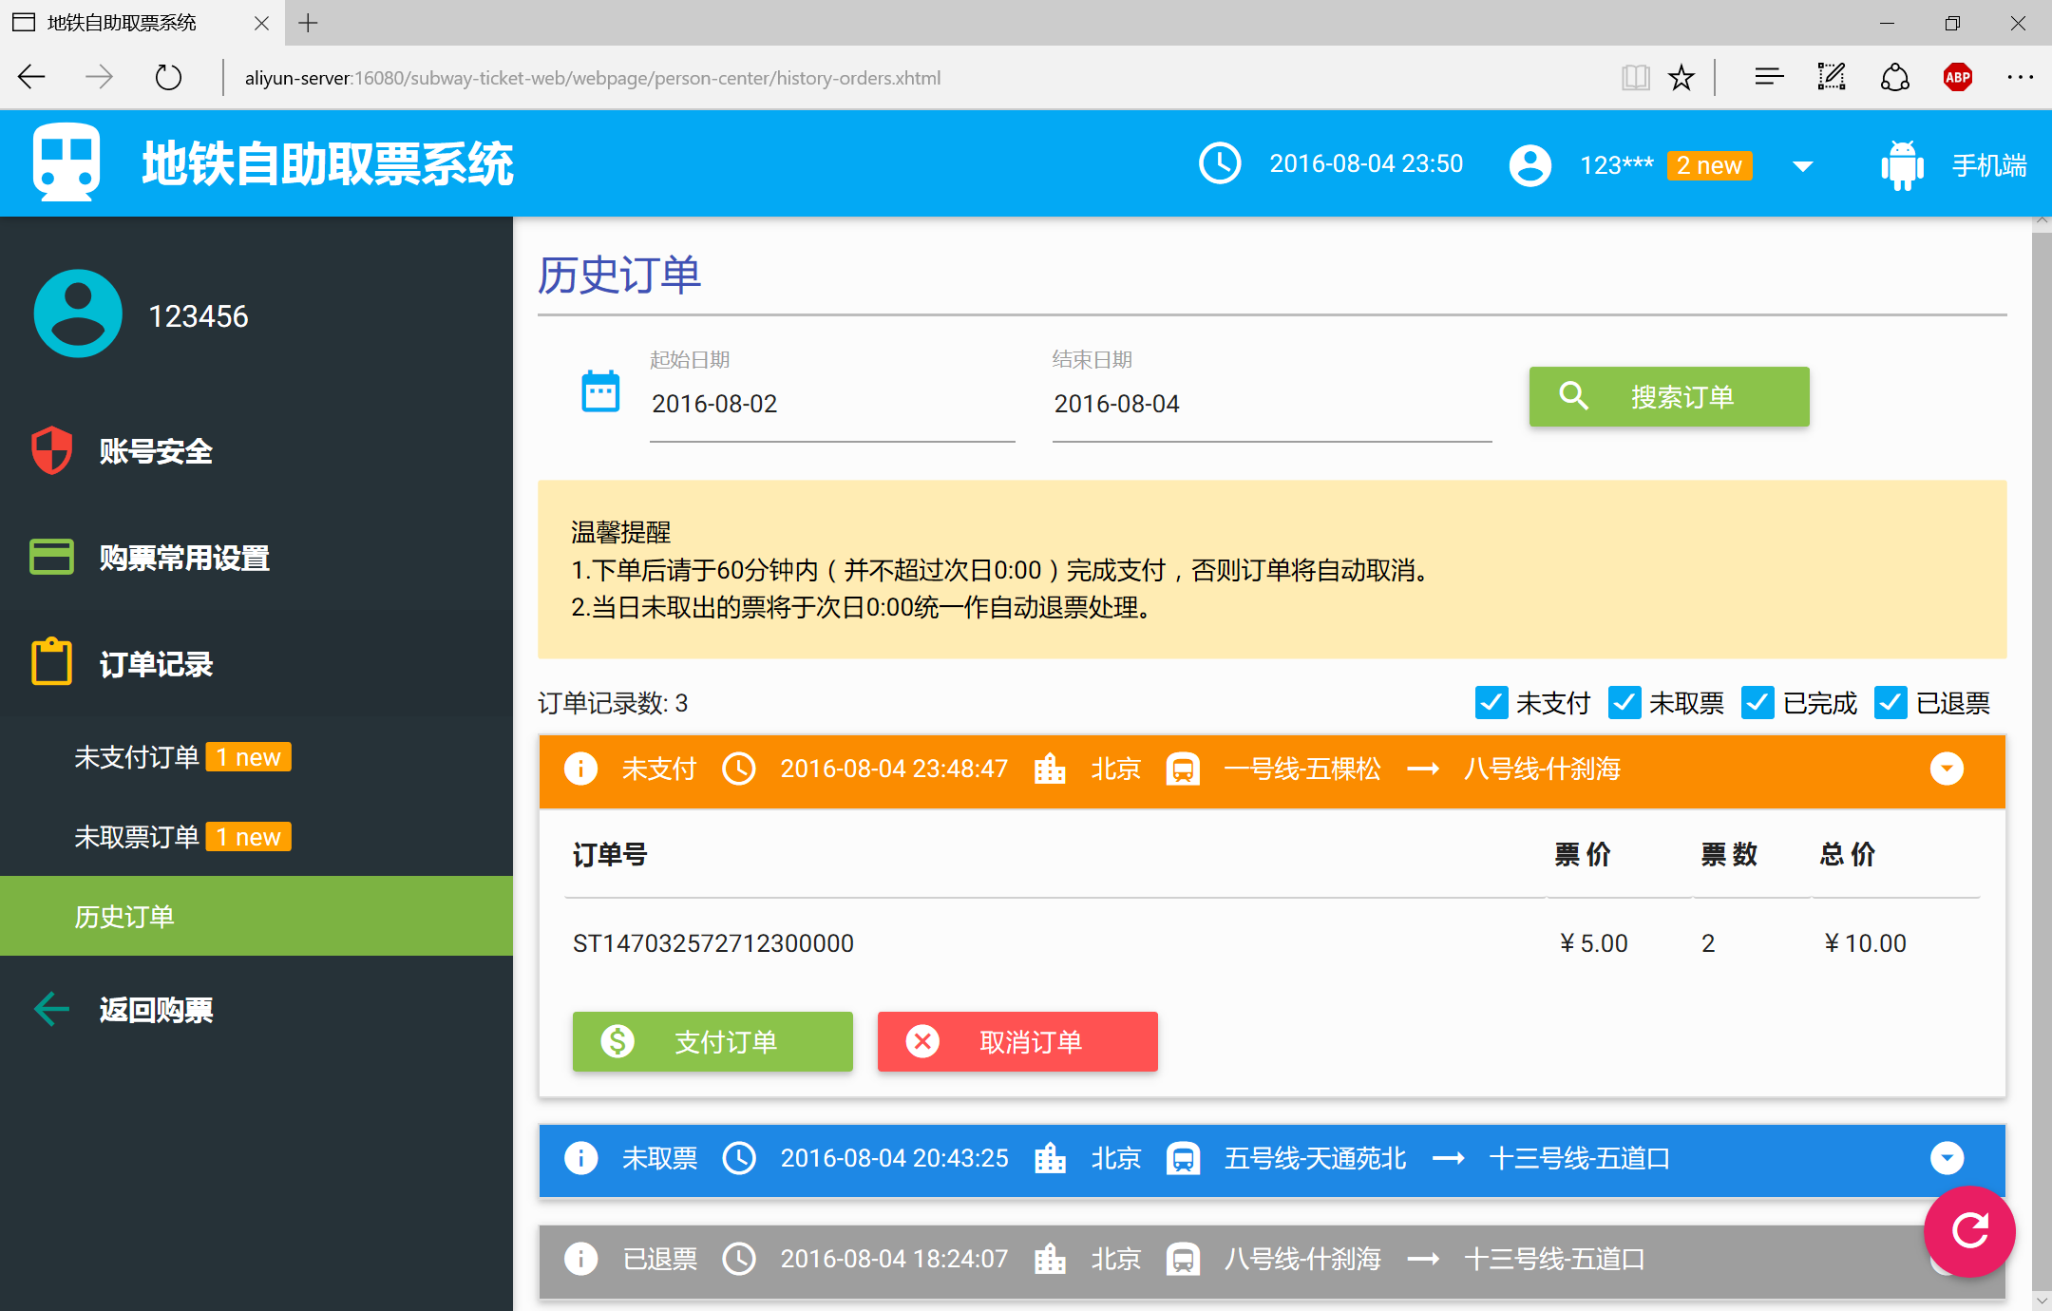

## 1.3 购票常用设置

### 1.3.1 常用地铁站

#### 1.3.1.1 从购票页面添加/删除常用地铁站

在用户提交订单前，站点名字的旁边会有一个或按钮，按钮为时，点击可将该站点加入常用站点。按钮为时，点击可将该站点移除出常用站点。

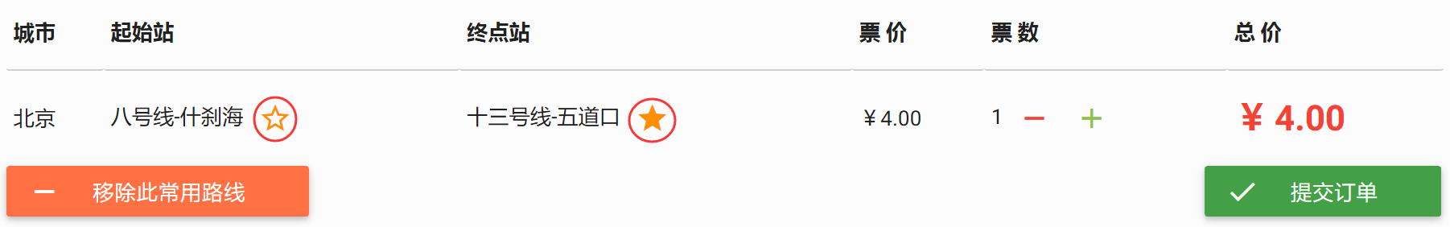

#### 1.3.1.2 从个人中心添加/删除常用地铁站

进入个人中心，随后进入“购票常用设置 -> 常用地铁站”页面。



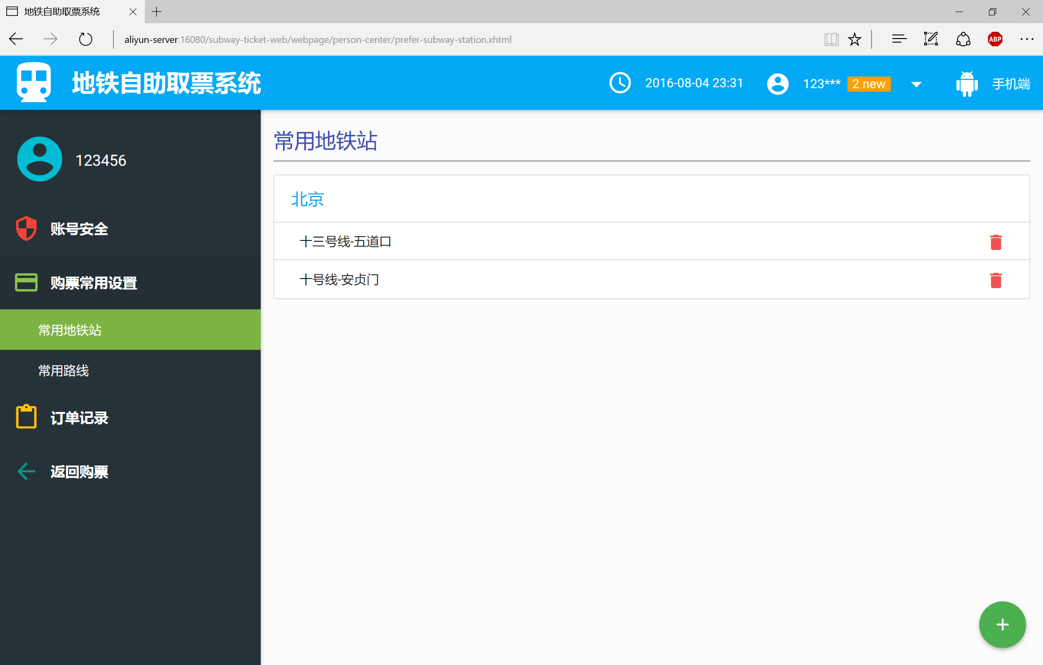

点击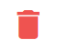按钮可删除对应站点，点击右下角的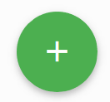按钮可添加新的站点。

### 1.3.2 常用路线

#### 1.3.2.1 从购票页面添加/删除常用路线

在用户提交订单前，点击“添加到常用路线”按钮可添加常用路线，或点击“移除此常用路线”移除常用路线。

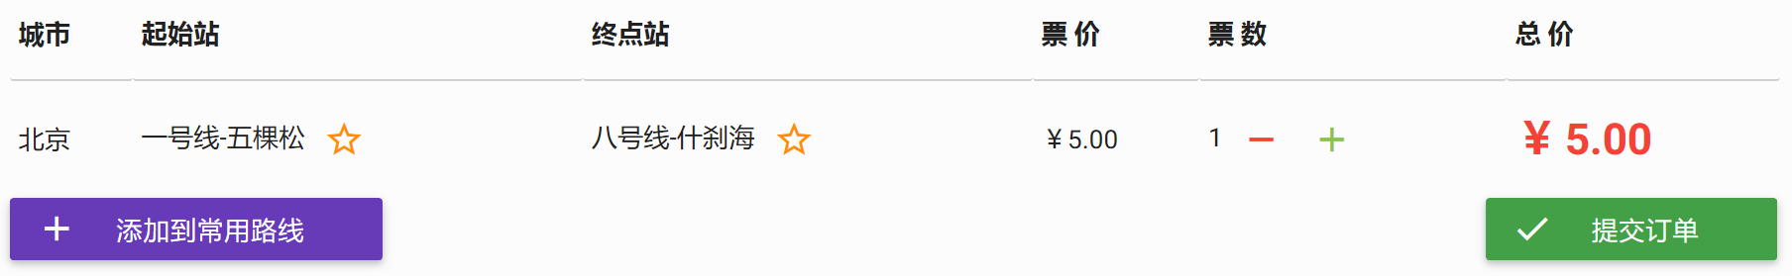

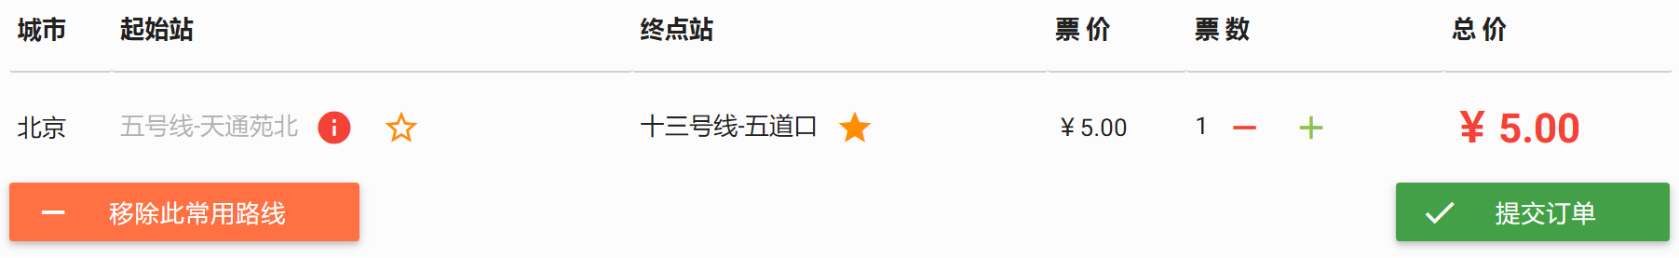

#### 1.3.2.2 从个人中心添加/删除常用路线

进入个人中心，随后进入“购票常用设置 -> 常用路线”页面。



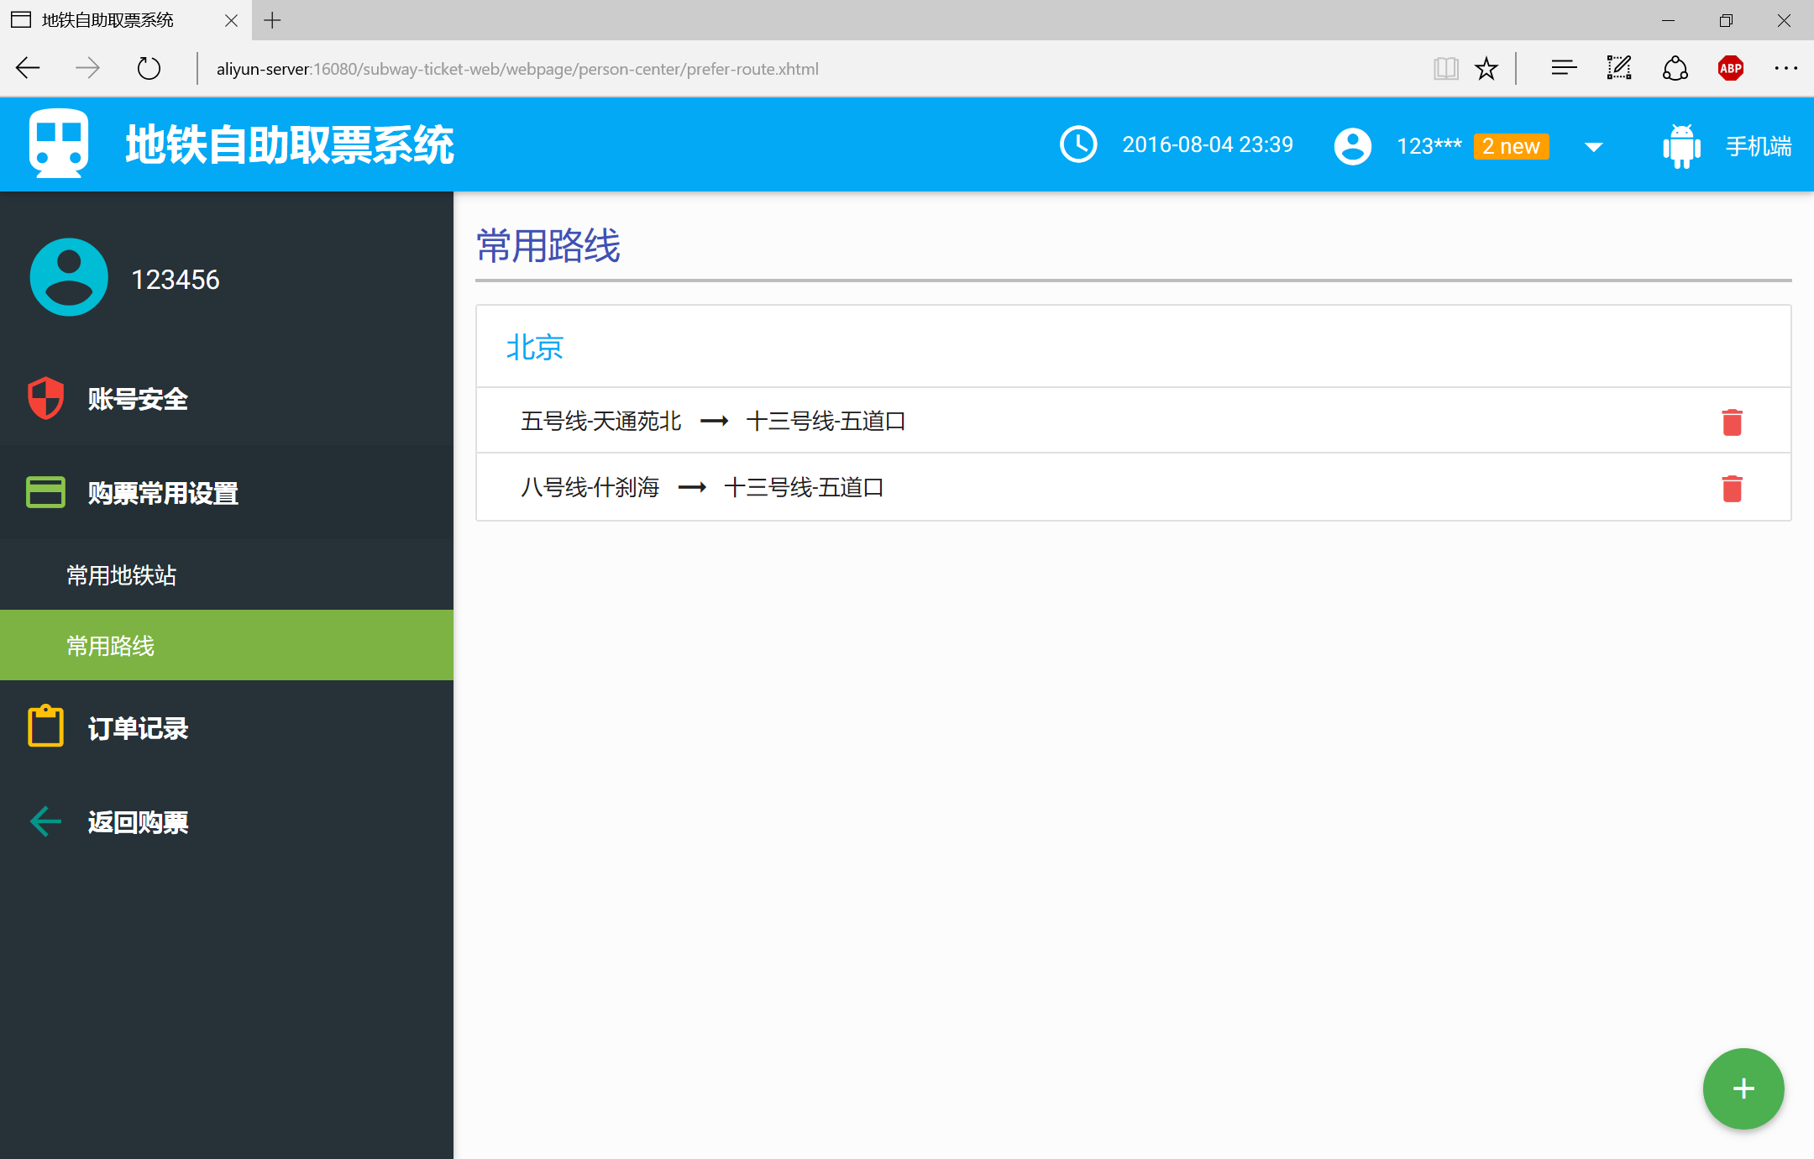

点击按钮可删除对应路线，点击右下角的按钮可添加新的常用路线。

## 1.4 手机客户端下载

每个页面的顶部栏中都提供了手机客户端的下载入口点，点击顶部栏的“手机端”按钮，在弹出的对话框中选择手机版本后点击“下载”按钮即可下载客户端。此外，用户也可通过扫描二维码的方式下载手机客户端。



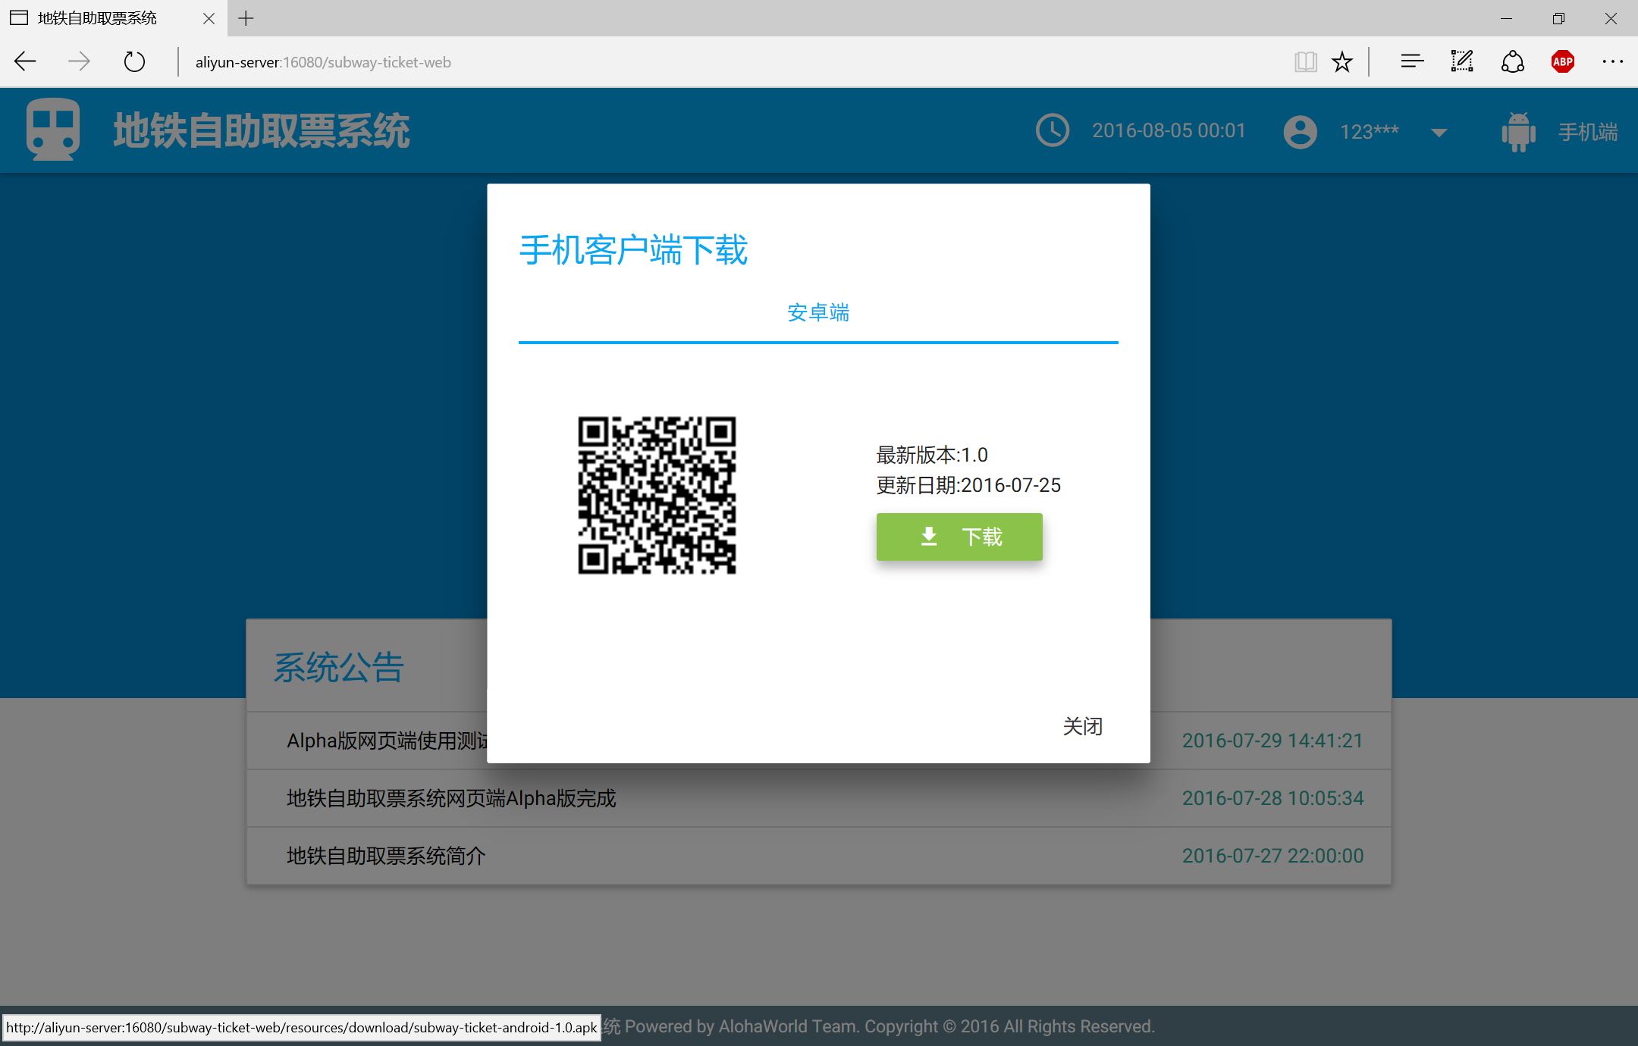

## 1.5 FAQ

### 1.5.1 在购票页面中，为什么有的站点显示为灰色？

有的站点由于某些原因（可能正在维修中，或暂时未开通）暂时不可用，对于不可用的站点会以灰色标识。考虑到购票系统的信息可能存在滞后性或不准确性，用户依然可以正常购买包含此类站点的路线的票。

### 1.5.2 在购票页面中，为什么有的站点旁边会有红色的感叹号？

有红色的感叹号表示该站点有特别的告示信息，请用户注意。点击感叹号可查看告示信息。

# 2 安卓手机客户端使用说明

## 2.1 账号管理

### 2.1.1 注册

（1）在登录界面即可看到注册账户按钮

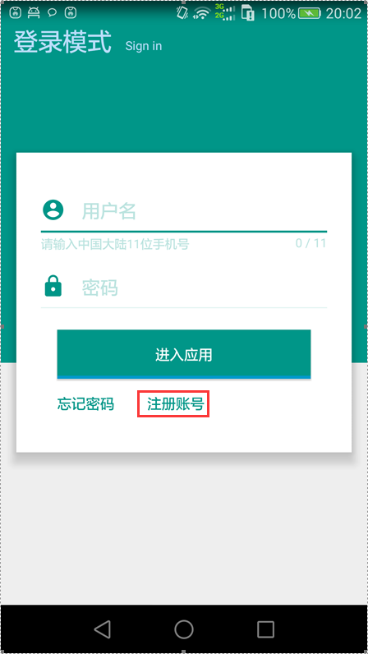

（2）点击即可进入注册模式

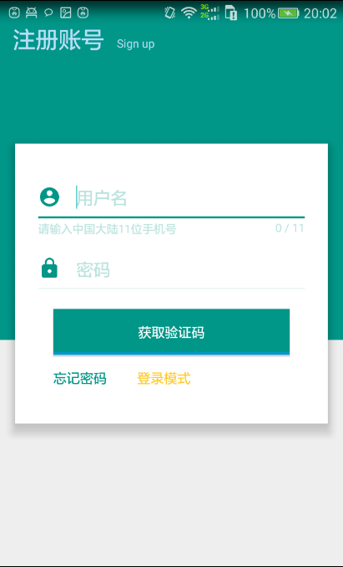

（3）依次填写手机号，密码（6-20位），并输入密码。接着点击“获取验证码”按钮，用户手机即可收到一条含有验证码的短信，同时将显示验证码输入栏。

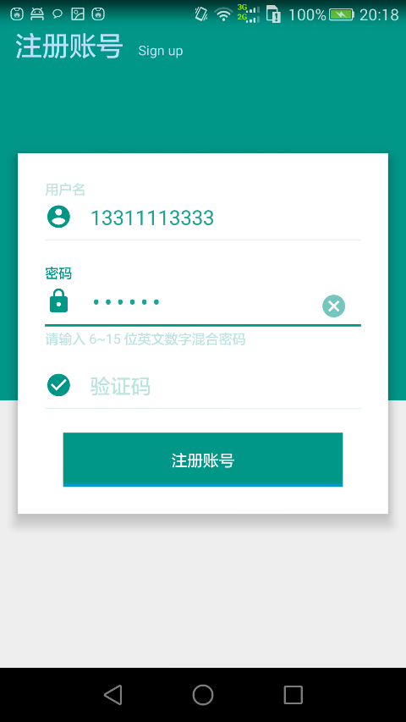收到短信后，将短信中的验证码填入“验证码”输入框，最后点击“注册账号”按钮即可完成注册。验证通过后，将自动返回登录界面并保存之前注册账户的用户与密码，用户直接点击即可登录。

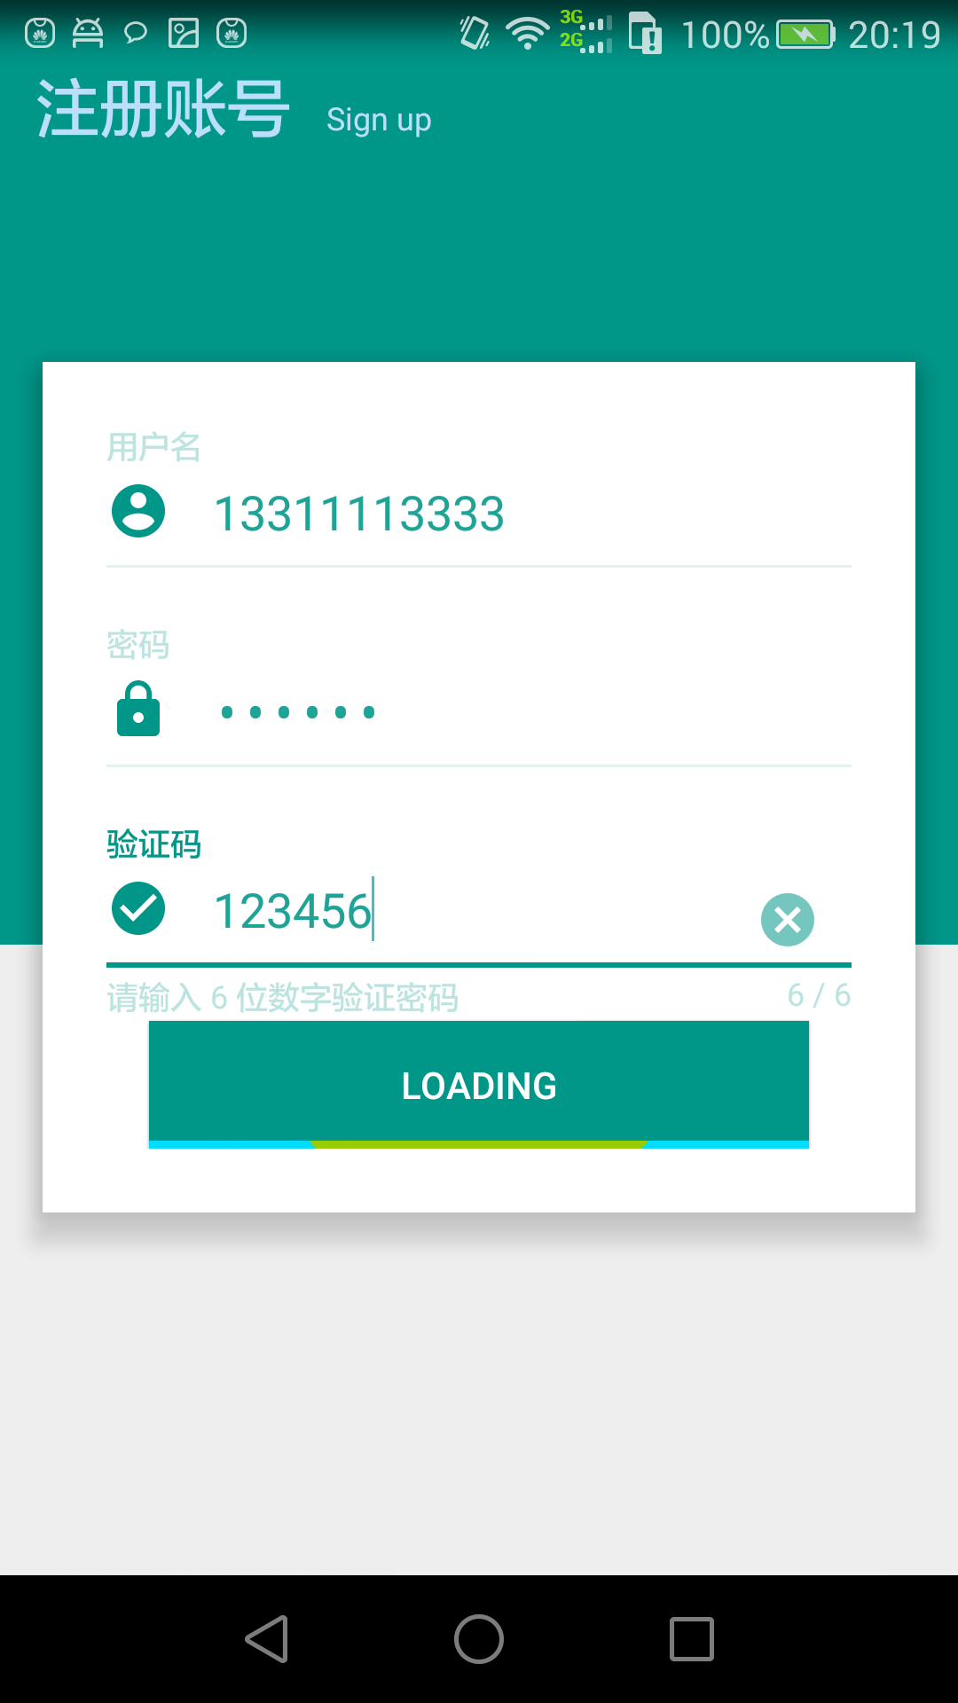

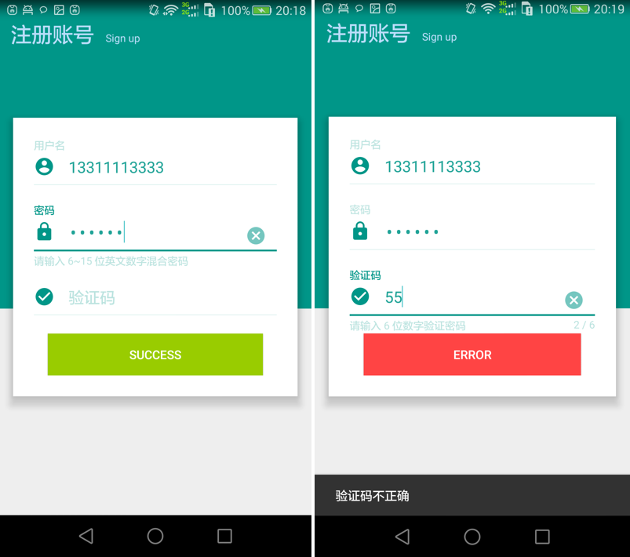

### 2.1.2 登录

在登录模式下点击“进入应用”按钮即可登录

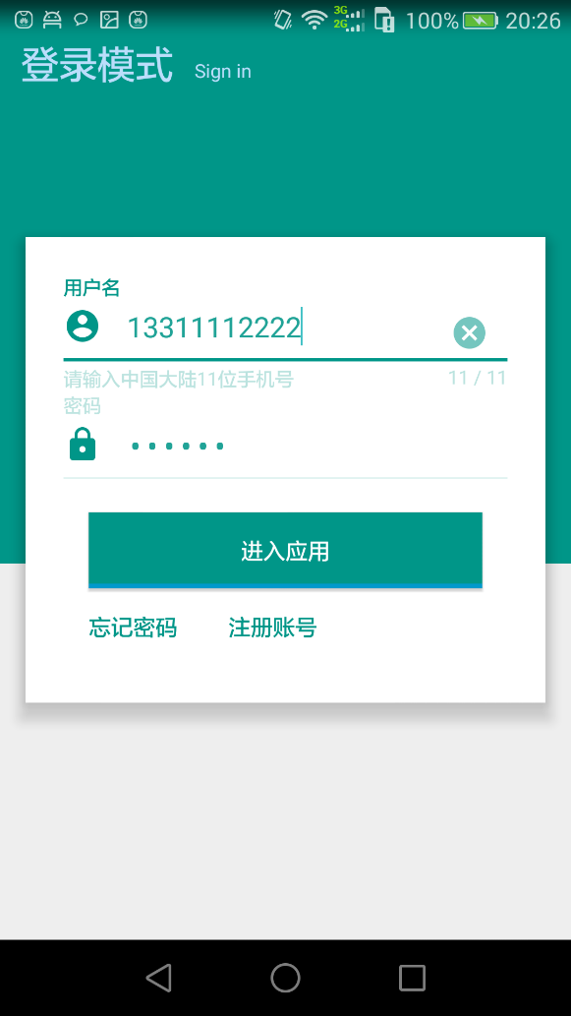

### 2.1.3 忘记密码

（1）点击登录界面的“忘记密码”按钮，即可进入“更新密码”模式。

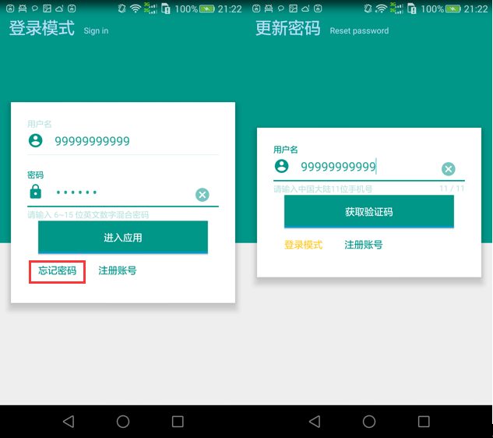

（2）“更新密码”模式下，输入账号后，点击获取验证码，用户手机即可收到一条含有验证码的短信，同时将显示验证码输入栏与新密码输入框。成功后回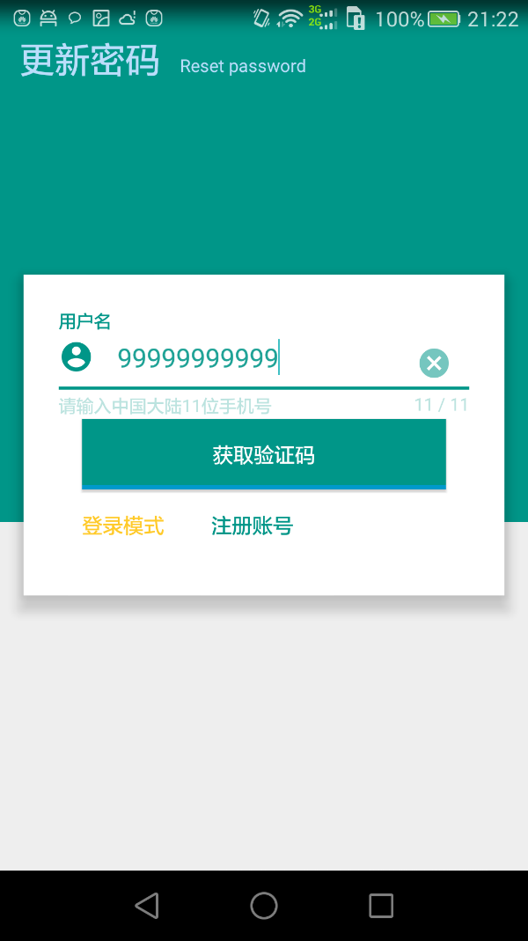会到“登录模式”，失败则会显示失败原因提示。

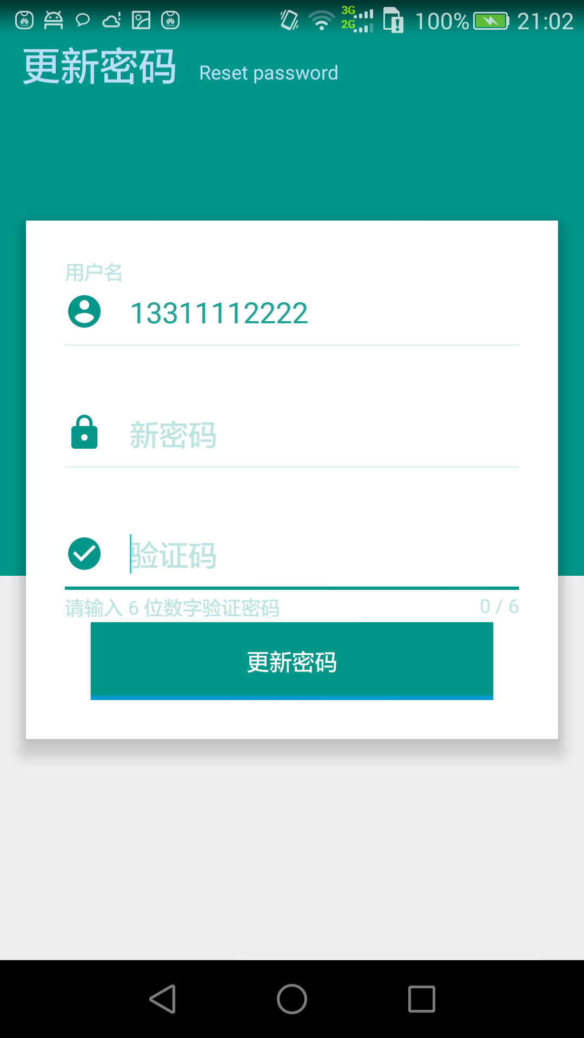

### 2.1.4 修改密码

（1）登录后通过侧滑或“设置”按钮打开侧边栏。

（2）进入“账户设置”。

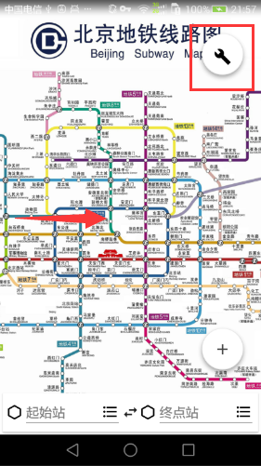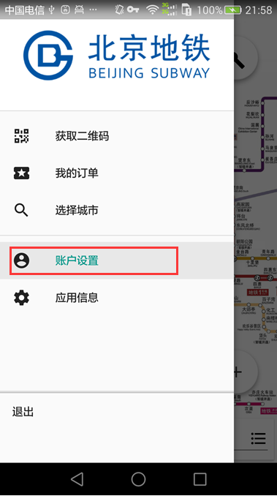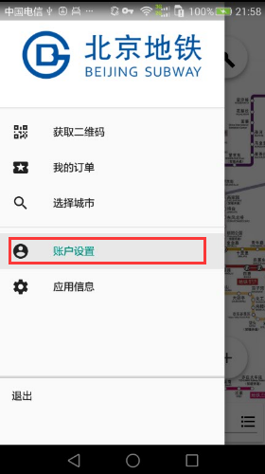

（3）进入“更改密码”

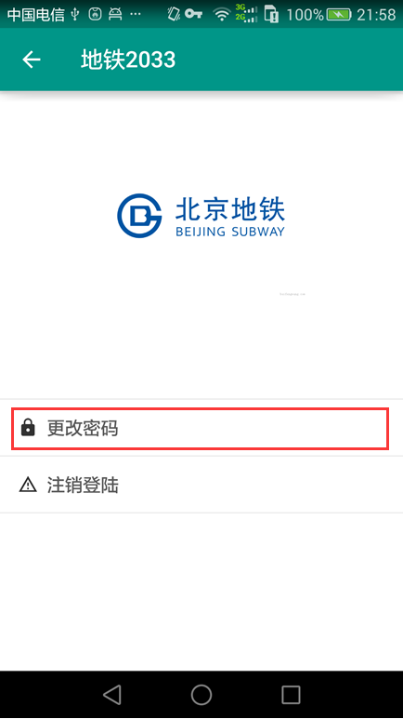

（4）依次输入原密码和新密码，点击“更新密码”，即可更新密码

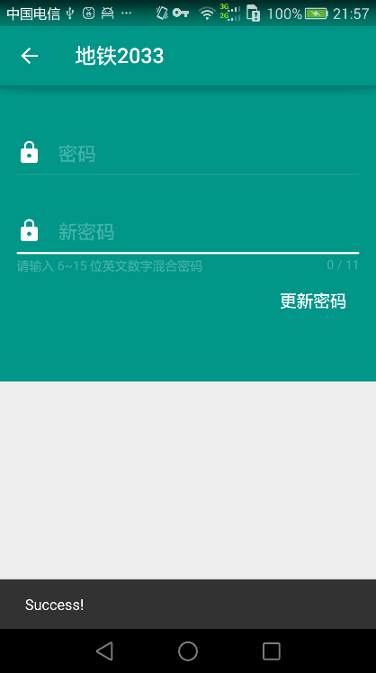

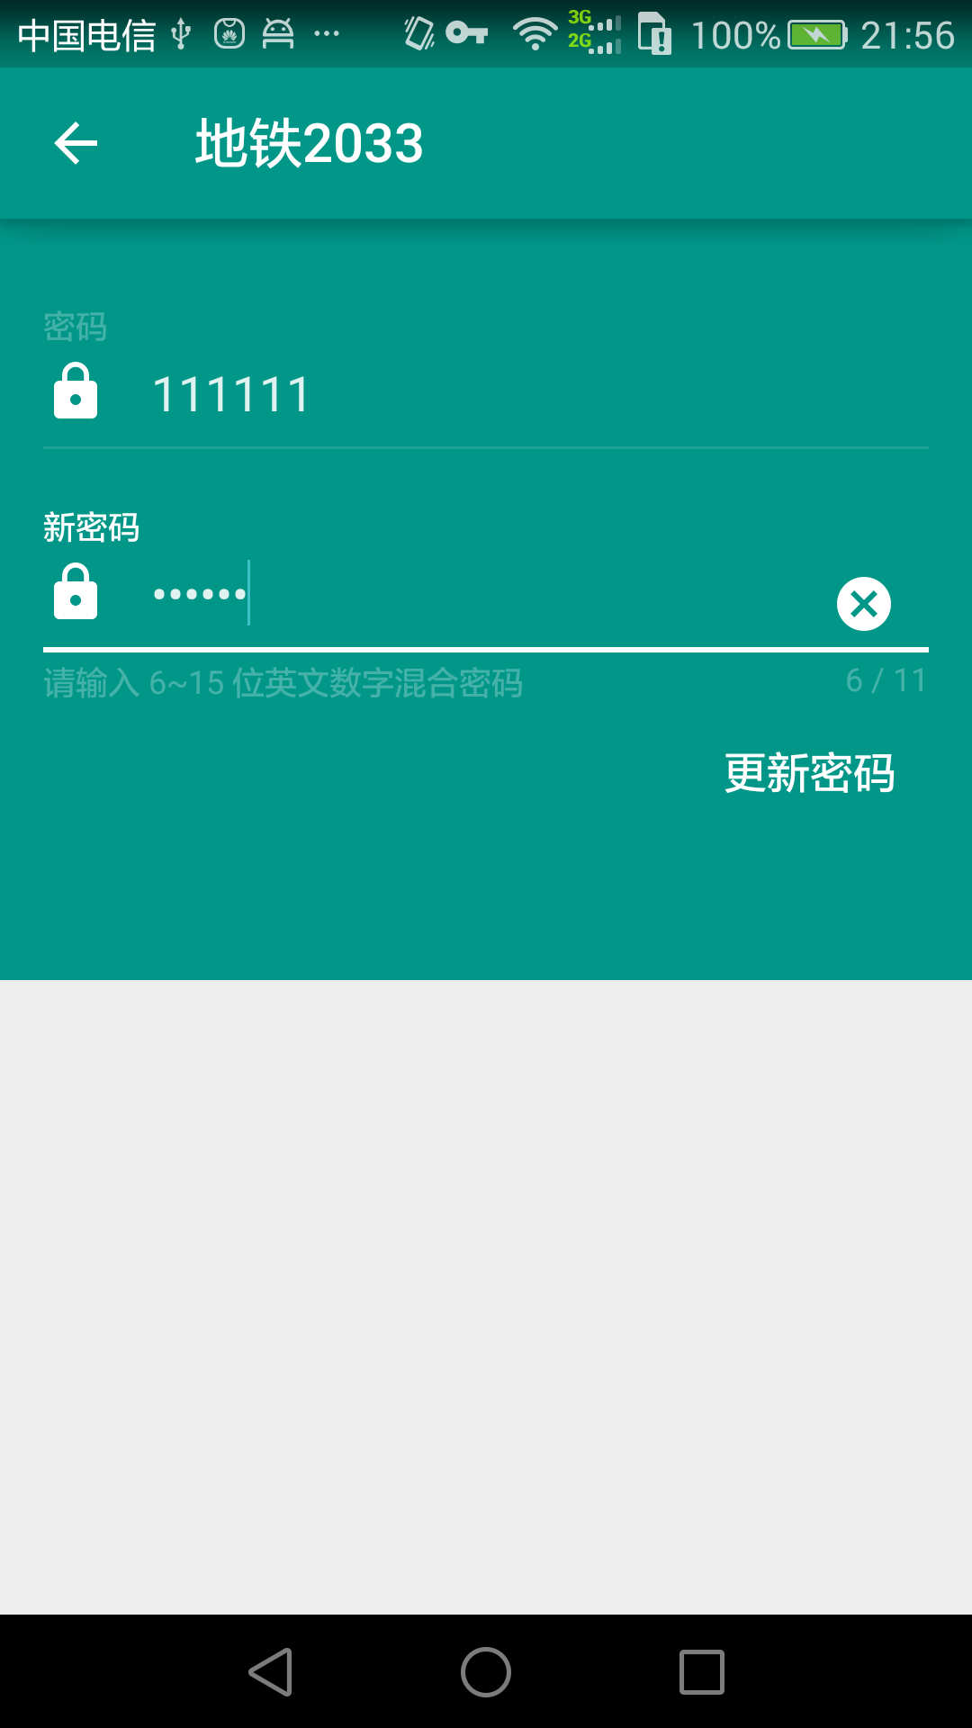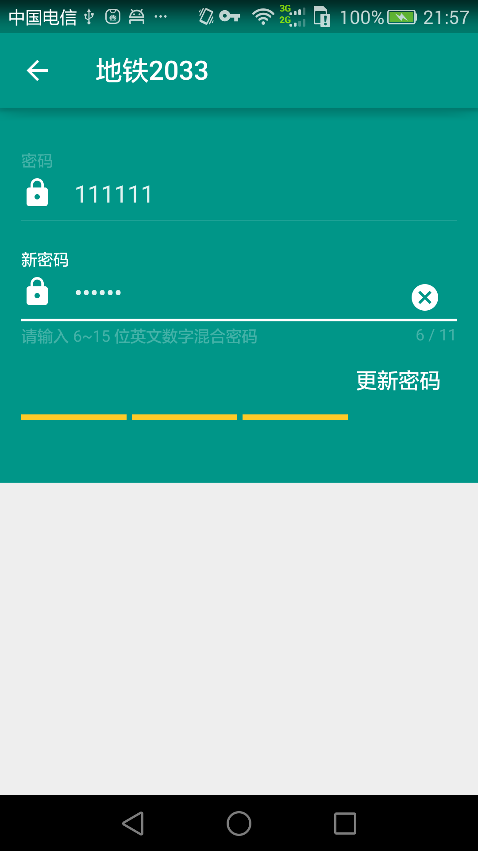

（5）按后退键即可返回主界面

### 2.1.5 注销登录

（1）登录后通过侧滑或“设置”按钮打开侧边栏。

（2）进入“账户设置”。



（3）点击“注销登录”，即可退回登录界面

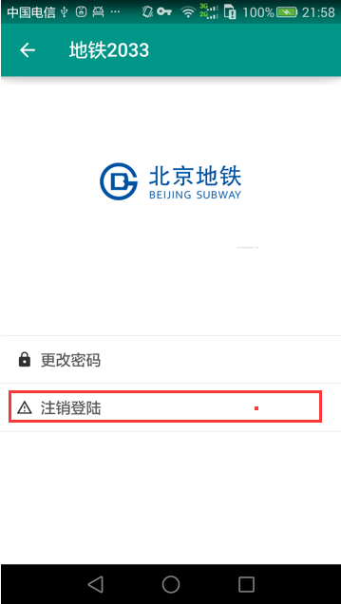

## 2.2 购票

### 2.2.1 选择路线

#### 2.2.1.1 搜索指定地铁站

（1）选取搜索的地铁站手机起点站或终点站。进入搜索界面。

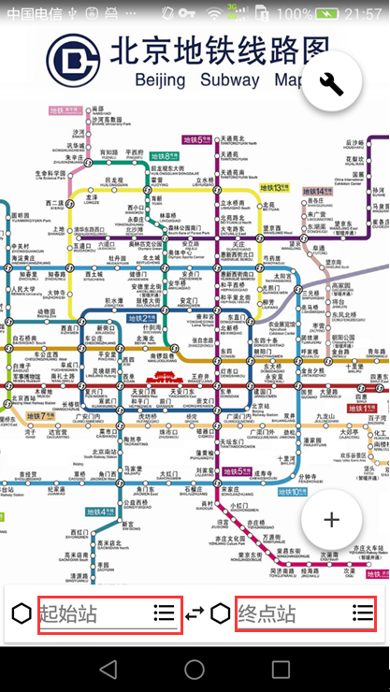

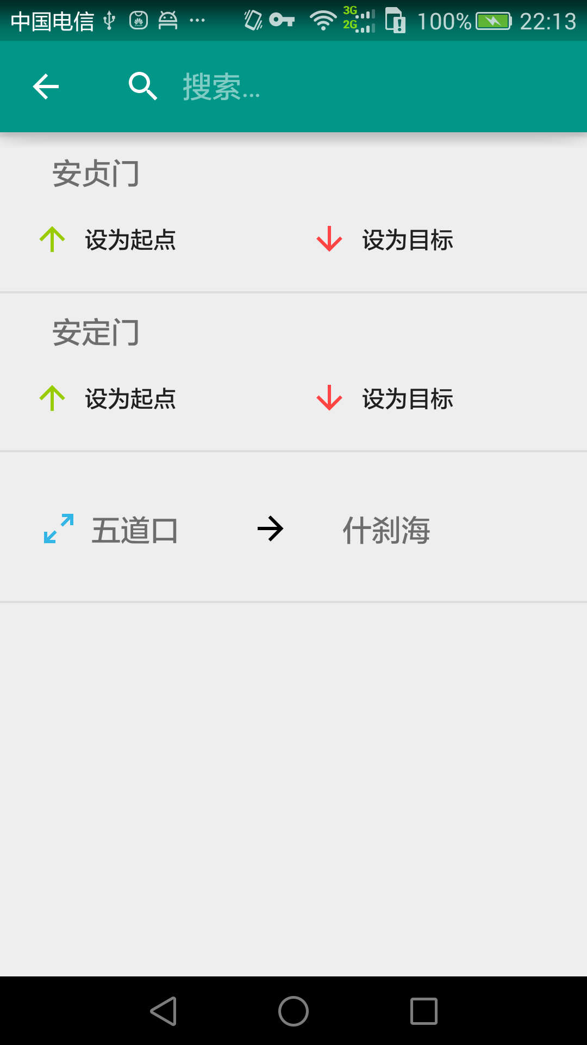

（2）搜索界面还会显示历史记录与常用车站，在上方输入栏输入想要直接查找的车站关键字。点击返回的结果即可。

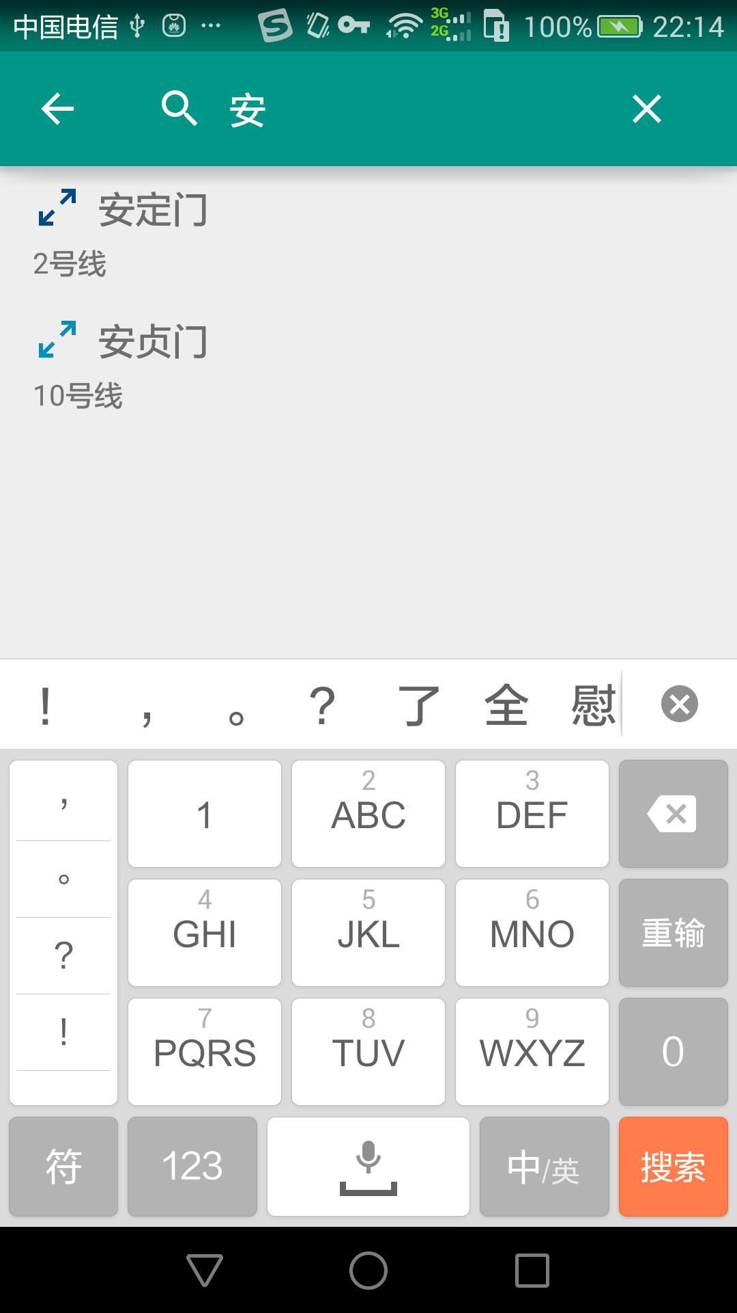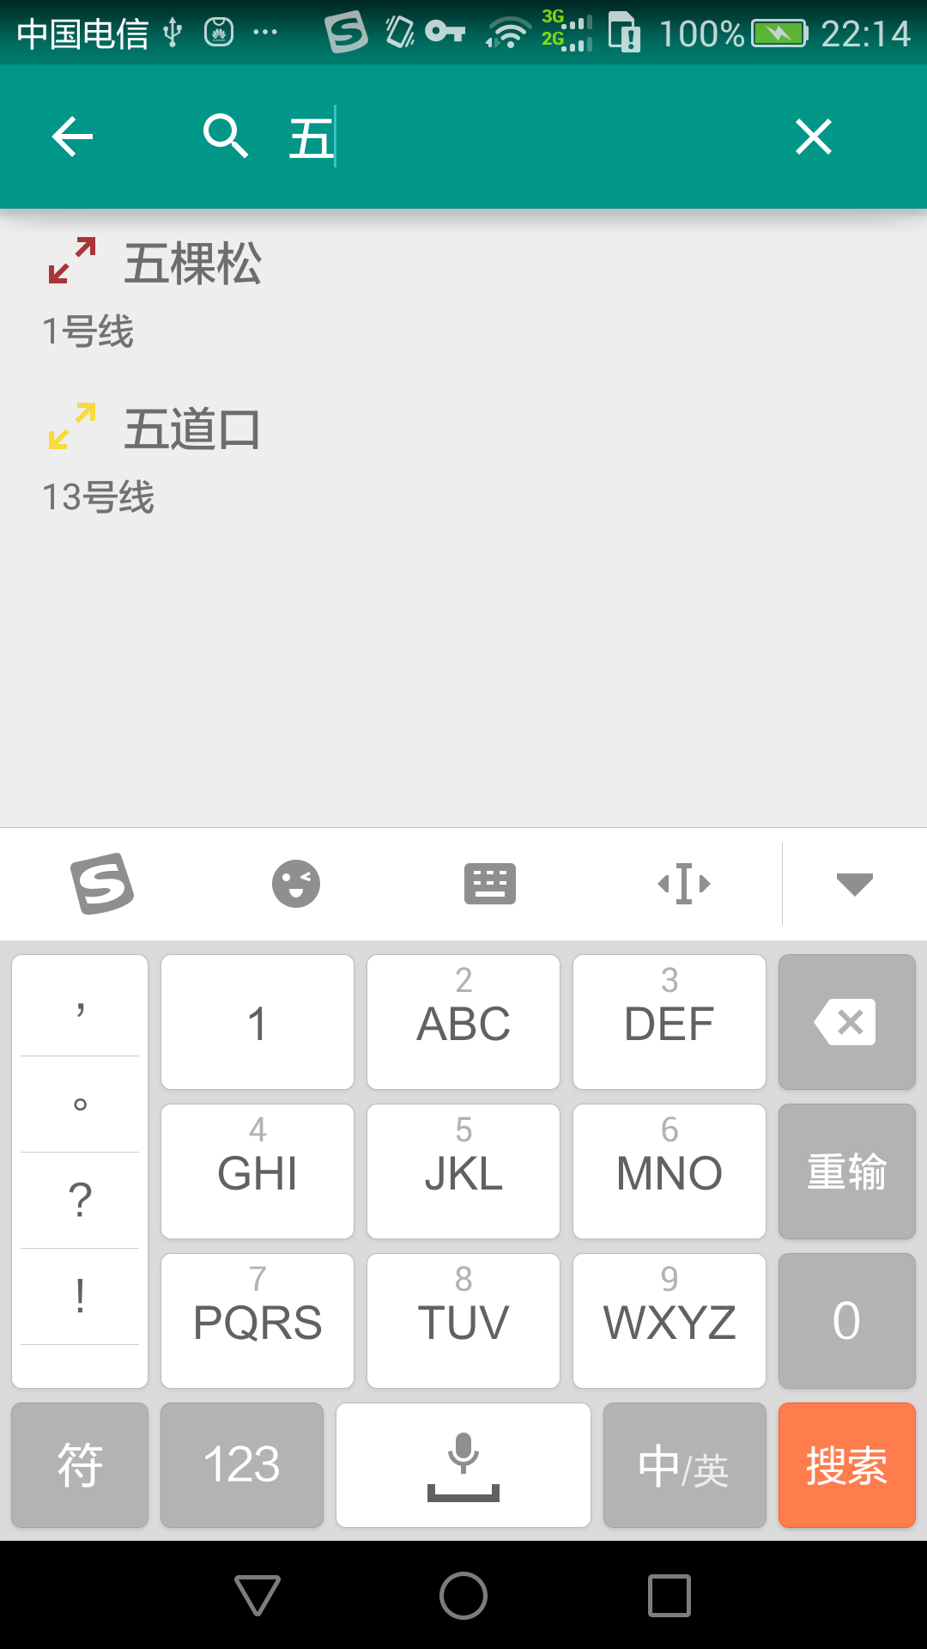

#### 2.2.1.2 从常用路线或历史记录中选择地铁站

（1）选取搜索的地铁站手机起点站或终点站。

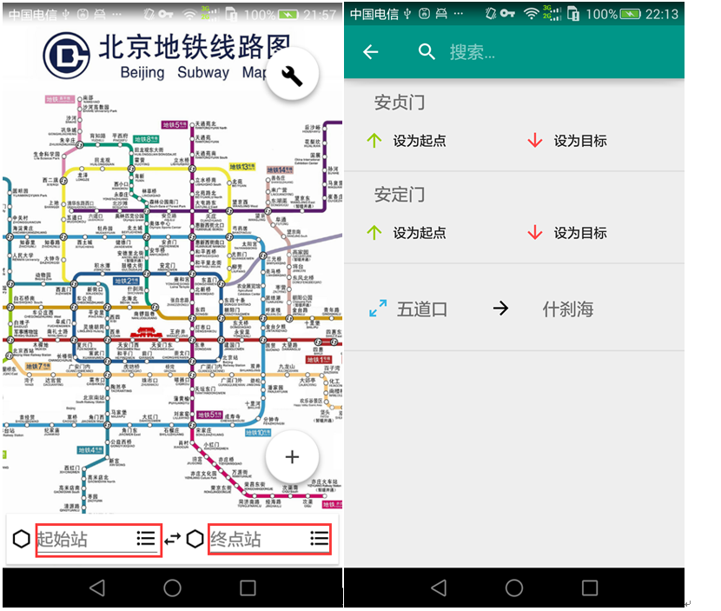

（2）在启动的搜索界面中直接选择最近使用过的车站和常用车站即可，

常用路线可直接选择，常用地铁站可以选择作为起始站或终点站。

#### 2.2.1.3 交换“起始站”和“终点站”位置

主界面地址指示栏即可交换“起始站”和“终点站”

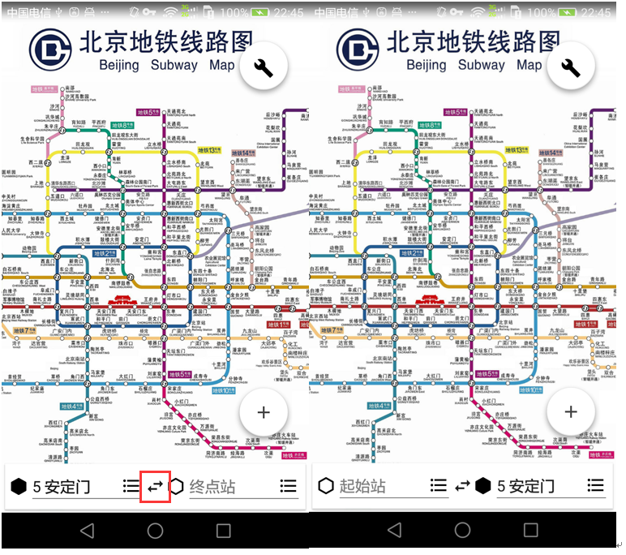

#### 2.2.1.6 清除“起始站”和“终点站”

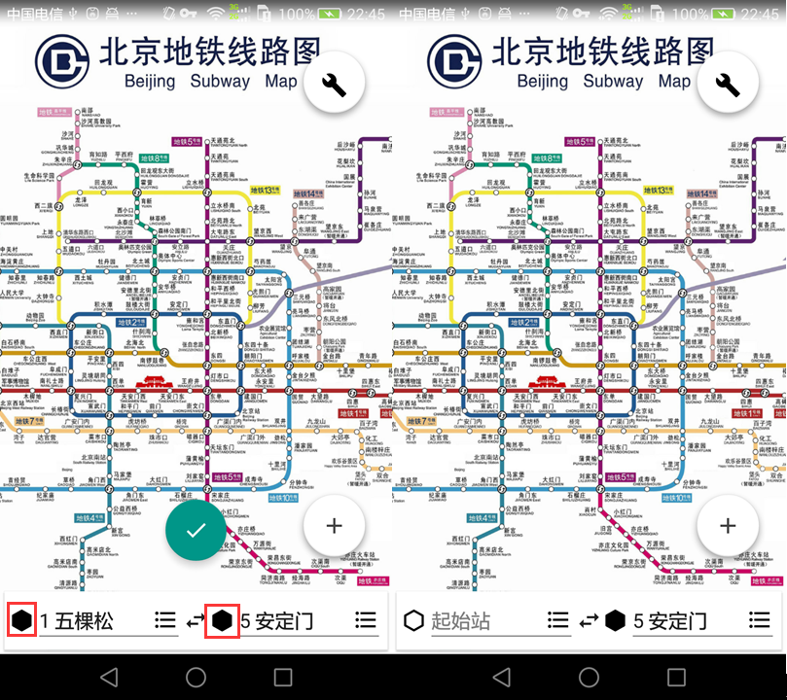

点击底部导航栏“起始站”和“终点站”前的六边形按钮即可清除对应的选择站点。

### 2.2.2 支付、提交、取消订单，查看订单详情和二维码

#### 2.2.2.1 订单提交界面

（1）当主界面底部导航栏“起始站”和“终点站”都处于已选取，且定位滑窗未打开时，主界面会在底部导航栏正上方显示“提交”悬浮按钮。

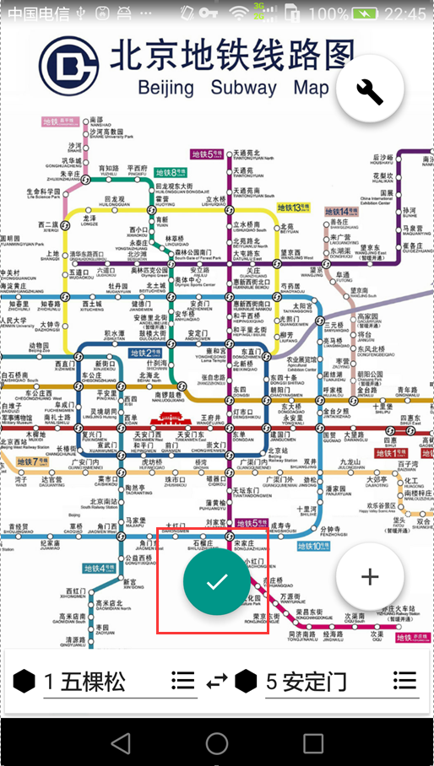

（2）点击“提交”悬浮按钮即可进入订单提交界面。

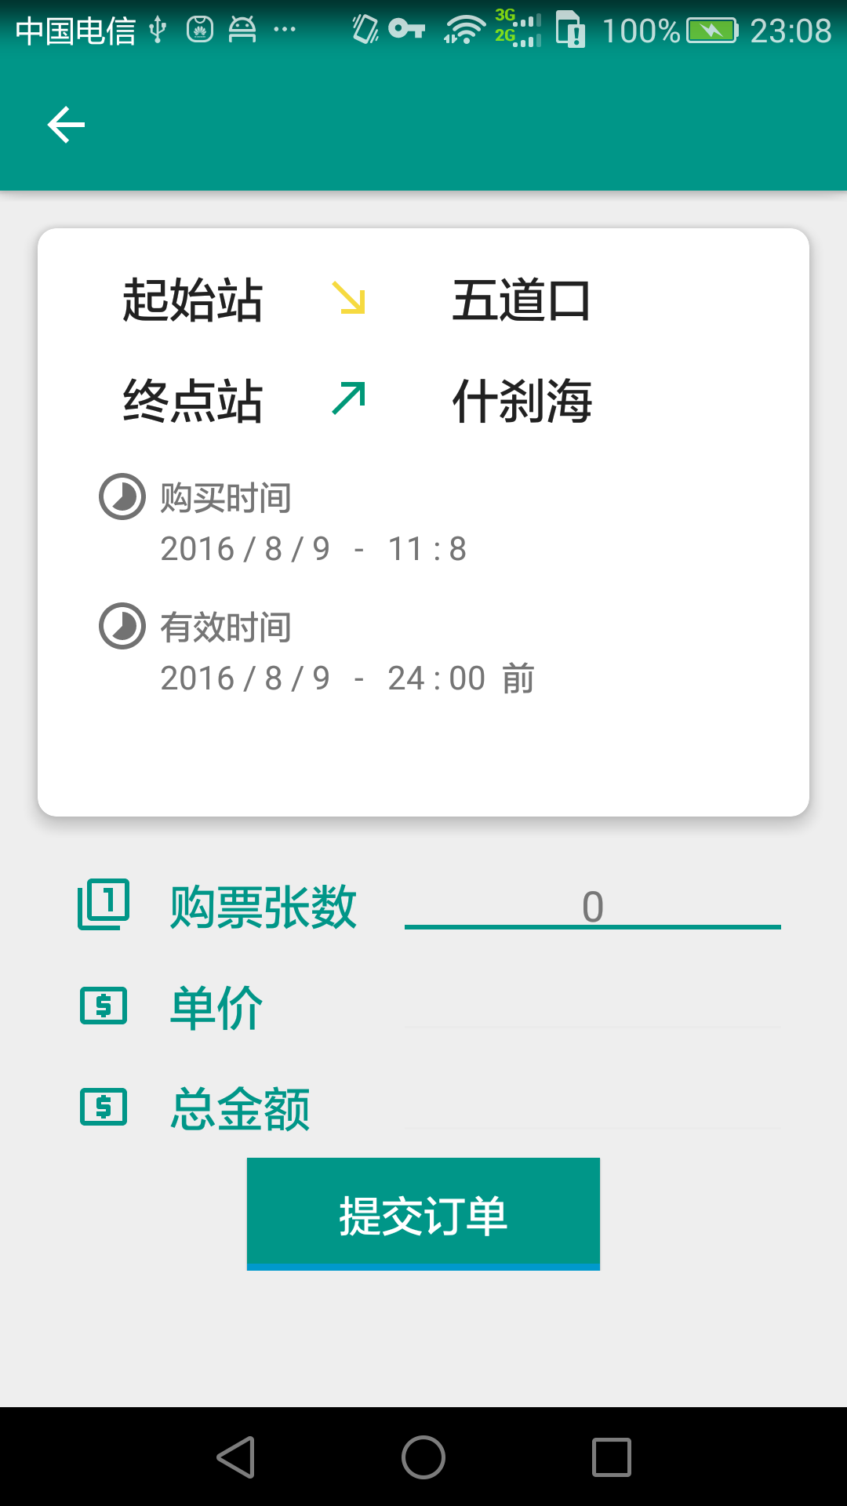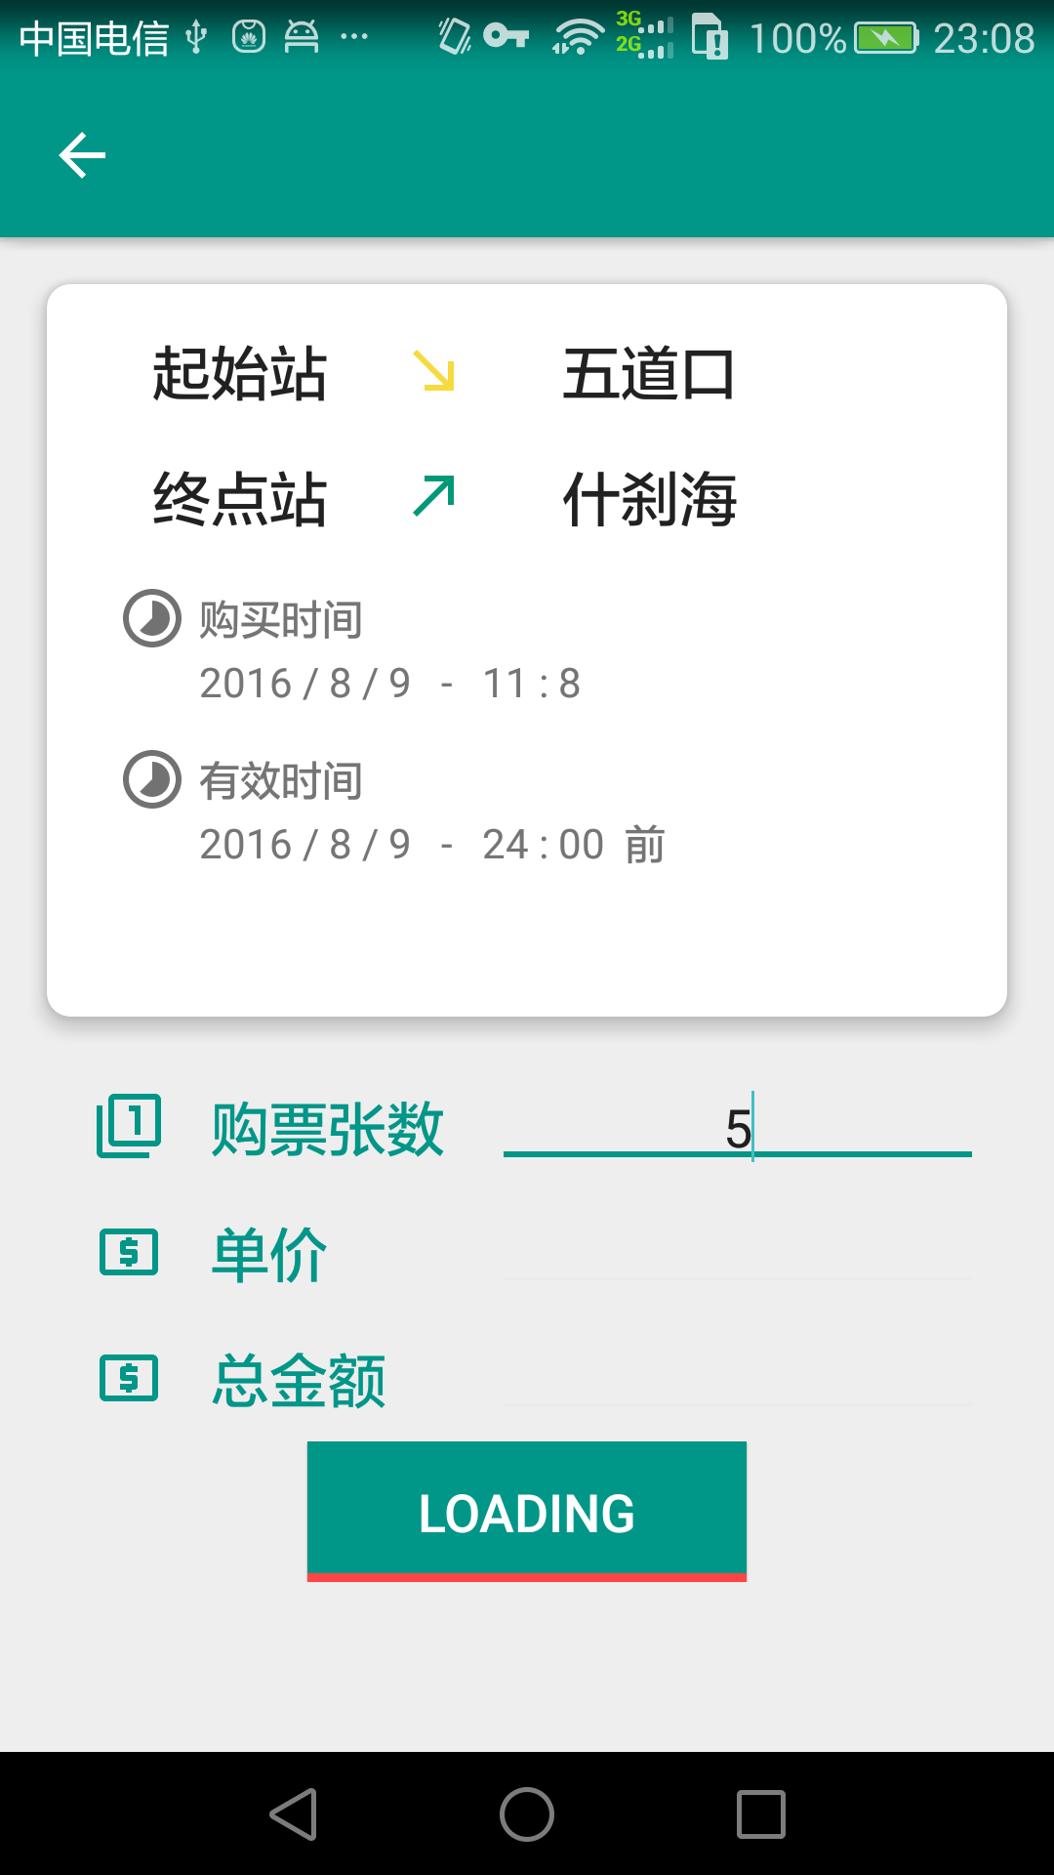

（3）输入购买张数，并点击“提交订单”按钮，即可创建订单。

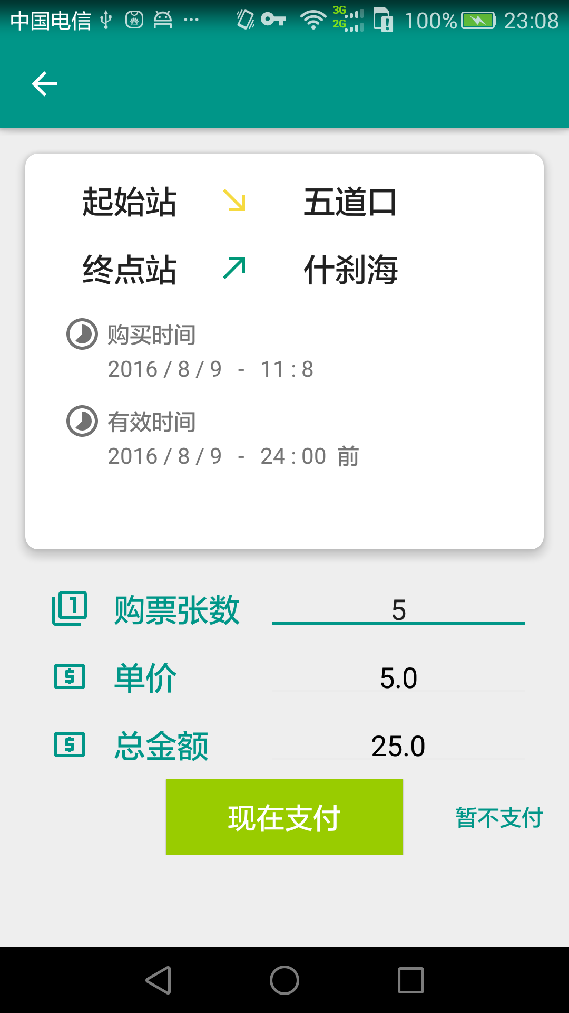

若不希望立刻支付可点击“暂不支付”按钮返回。

（3）选取支付方式

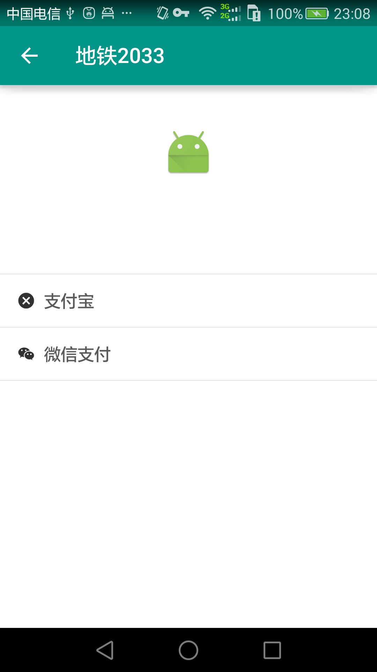

（4）支付成功后会自动跳转到订单详情界面

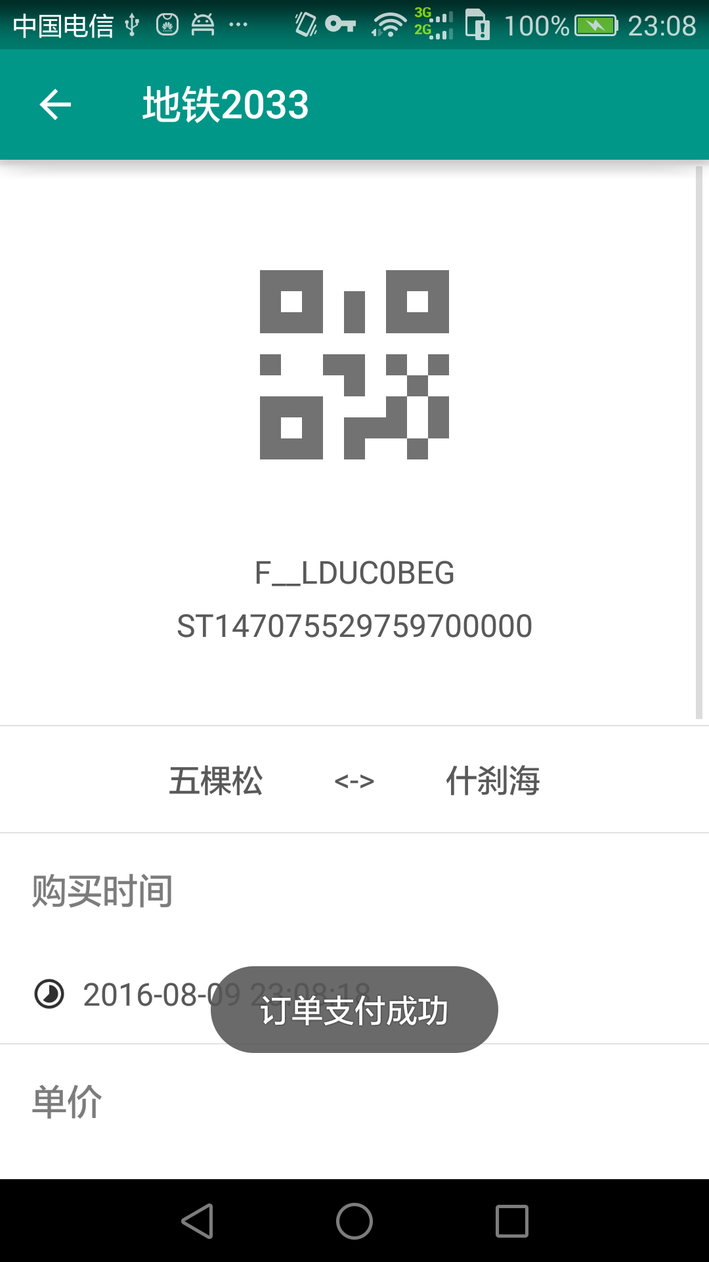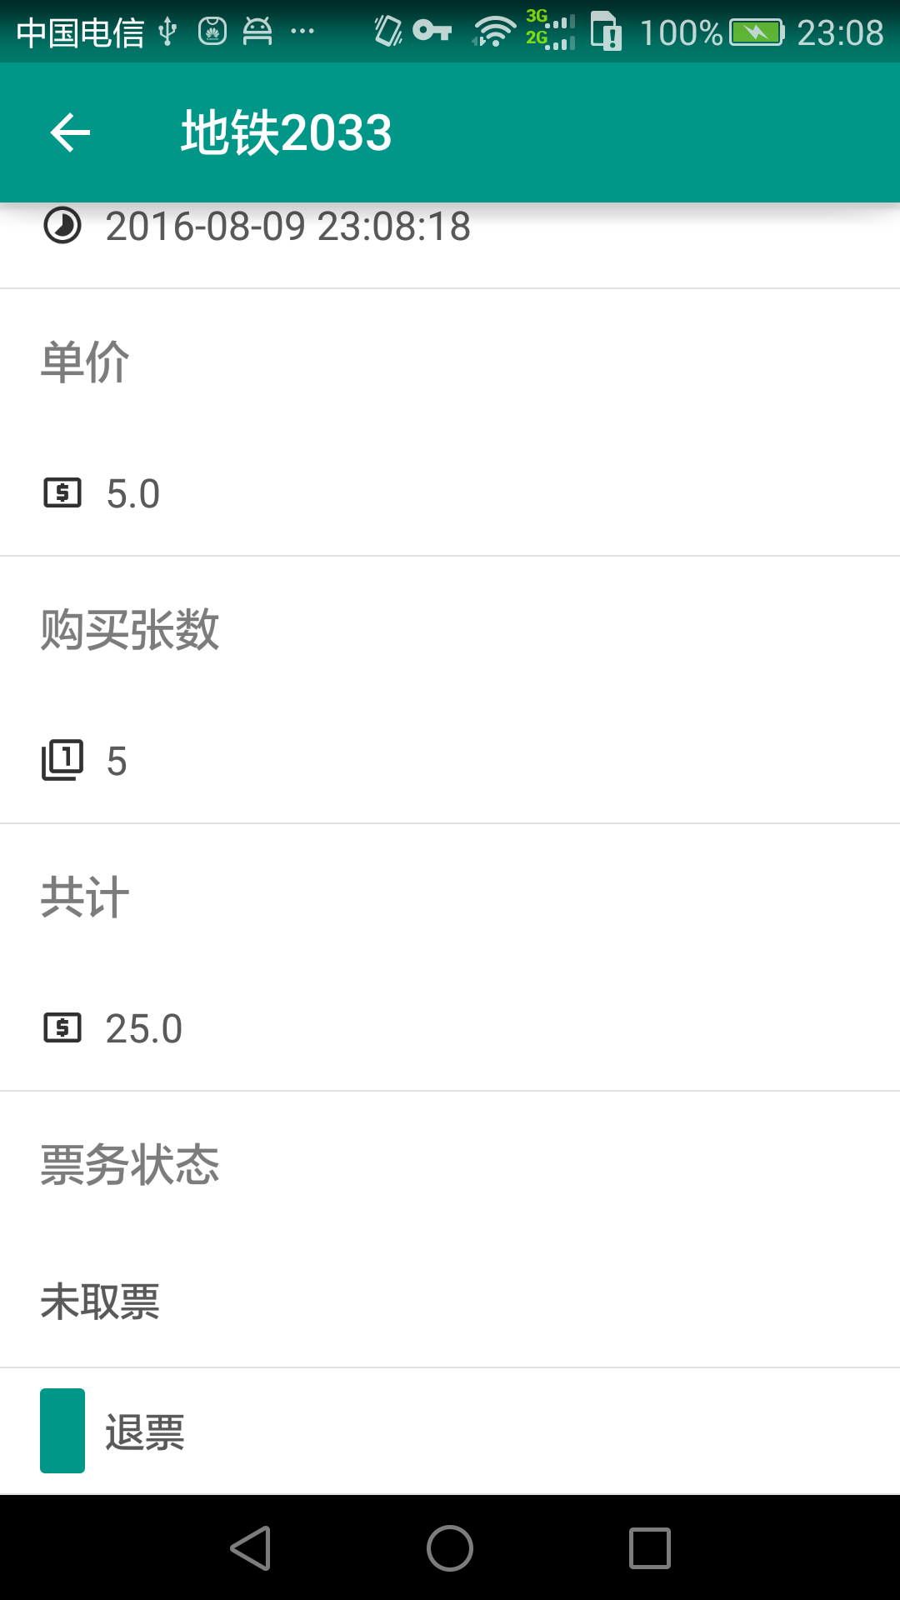

（5）点击最下方“票务状态”退票，成功后显示提示信息并回到主菜单，若失败则会提示失败信息。

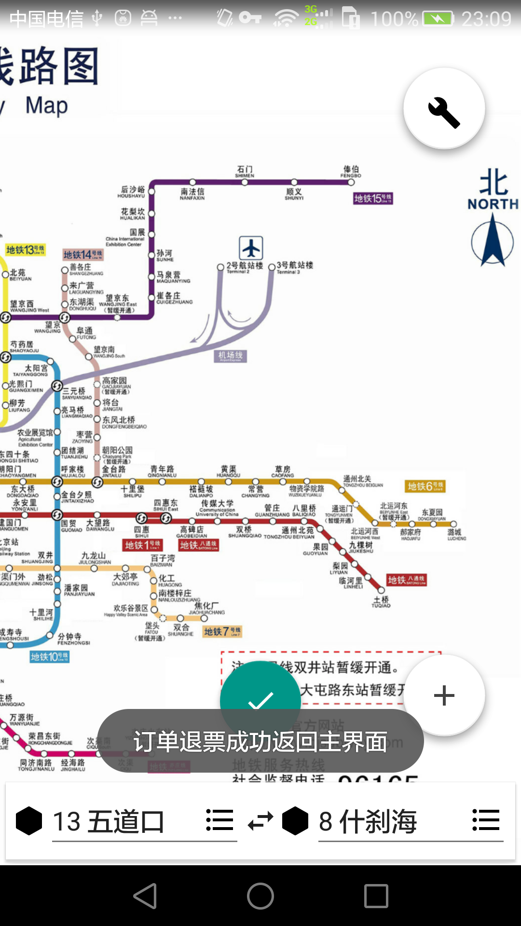

### 2.2.3票务中心支付、提交、取消订单，查看订单详情和二维码

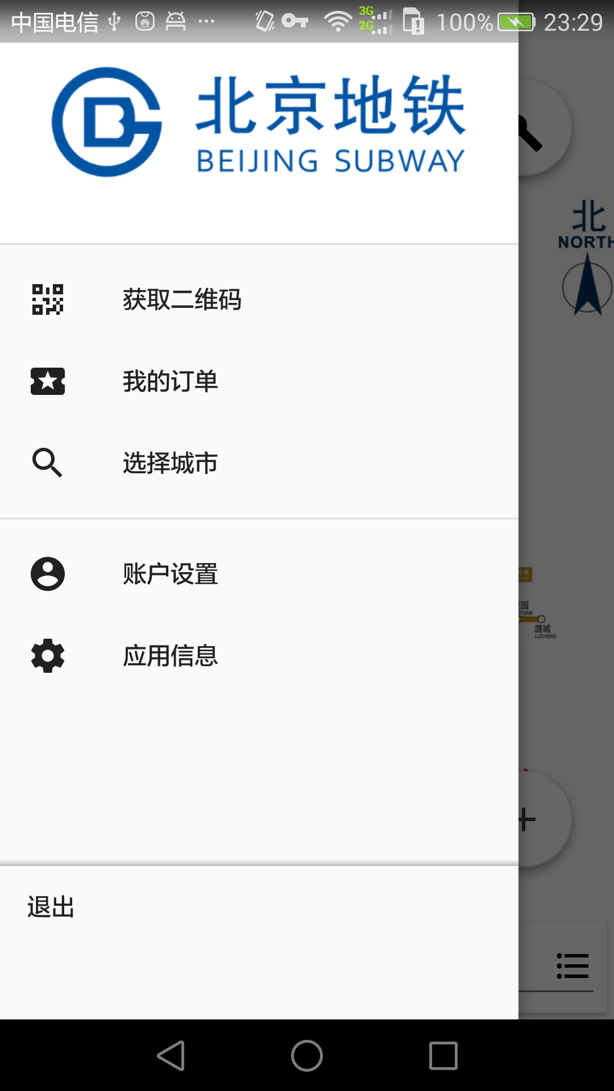

1. 在侧边栏点击“获取二维码”、“我的订单”，在主界面悬浮菜单中点击“票务”按钮均可进入对应状态的票务中心中。
2. 票务中心中展示了处于“未取票”，“未支付”状态的订单和历史订单。

当无对应订单信息时或出现加载错误时将显示对应信息

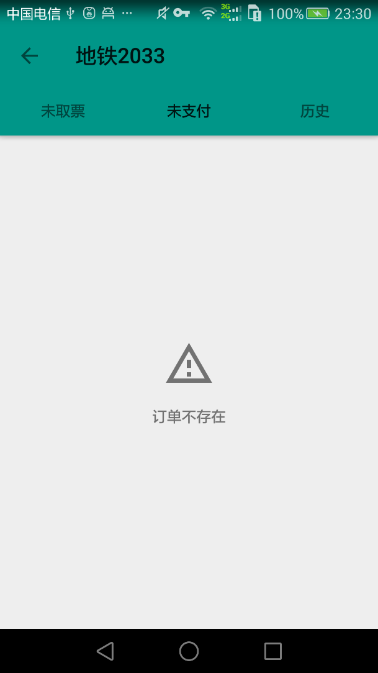

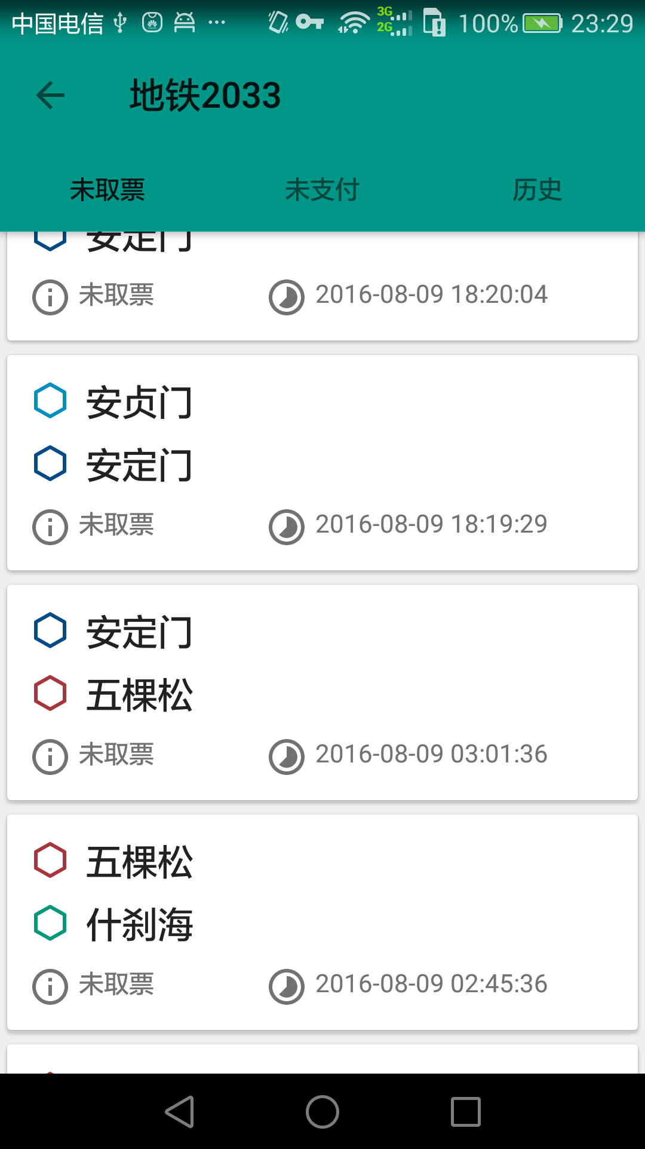

1. 点击订单条目可展示更多信息。

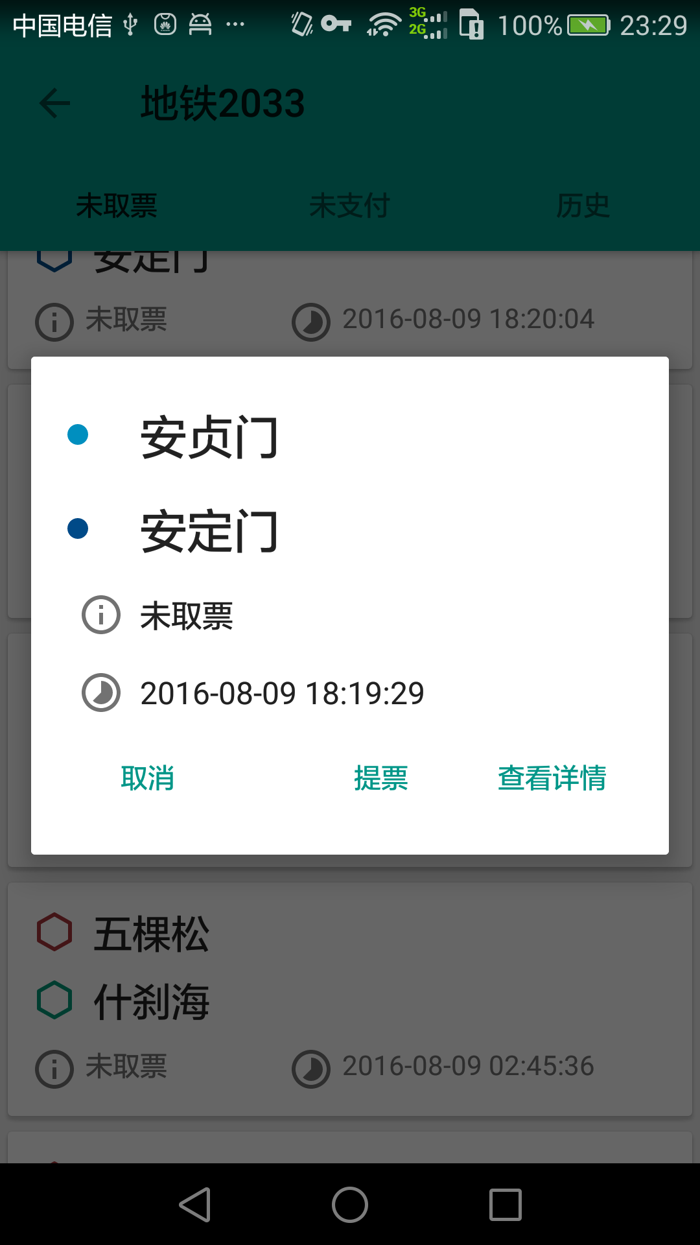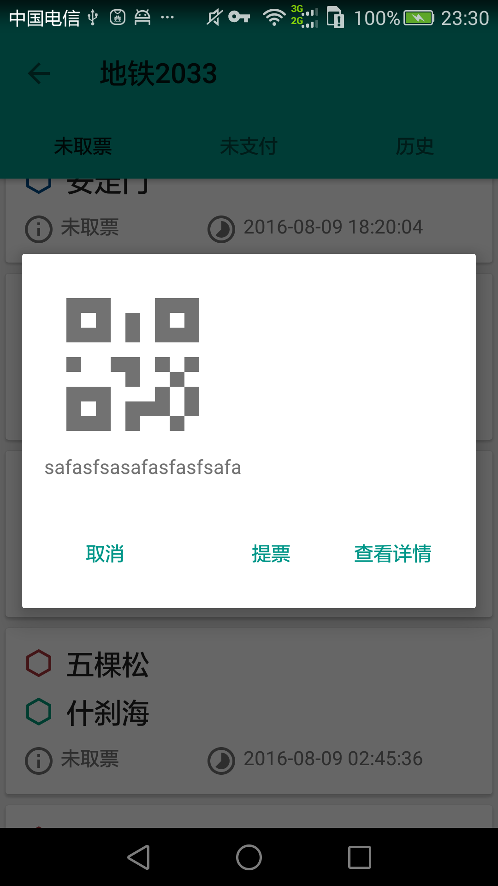

（4）当需要进行退票操作时，点击进入订单详情界面即可。

## 2.3 购票常用设置

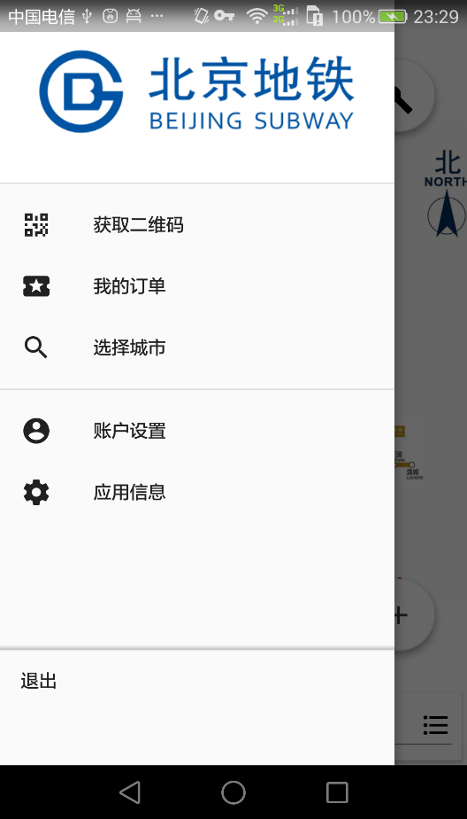

点击选择城市可切换App所显示的城市地铁信息。

## 2.4 访问网页客户端、反馈

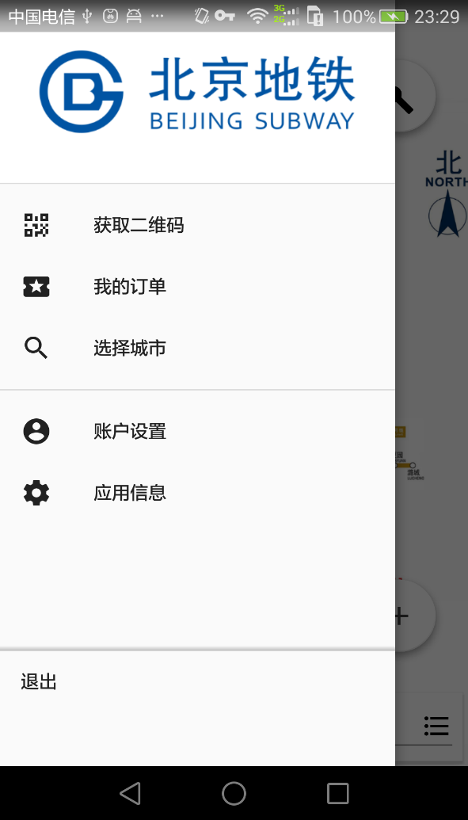

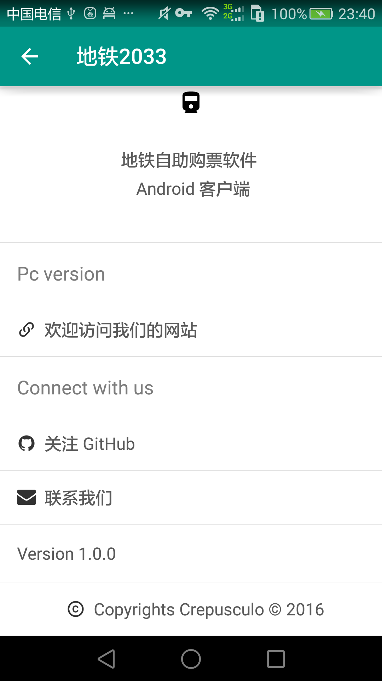

点击应用信息显示作者联系方式和网页客户端地址。

# 3 FAQ

## 3.1 订单支付有时间限制吗？

有，用户提交订单后必须要在60分钟内（并不晚于次日0：00）支付订单，否则订单自动取消。

## 3.2 可以预先购买次日的票吗？

不可以，只能当日购票，当日取票。当日未取出的票将于次日0：00统一做自动退票处理。，

## 3.3 手机验证码的有效期多长？多久可以再次获取验证码？

用户每次获取到的验证码有效期为30分钟，并且只能使用一次，验证码输入正确且验证通过后，验证码就会立即失效。还要注意的是，用户收到验证码后，如果输错3次验证码，验证码也会立即失效。

用户每次成功获取验证码后需间隔至少60秒才能再次获取验证码。